ОБРАЗОВАТЕЛЬНАЯ ОРГАНИЗАЦИЯ ВЫСШЕГО ОБРАЗОВАНИЯ (АССОЦИАЦИЯ)
«КИСЛОВОДСКИЙ ГУМАНИТАРНО-ТЕХНИЧЕСКИЙ ИНСТИТУТ»
Факультет Инженерный
Кафедра Систем автоматического управления
Направление Управление в технических системах

К защите допустить:
Зав. кафедрой д.т.н., профессор Гайдук А.Р.
«_____» __________________ 2017 г.

ПОЯСНИТЕЛЬНАЯ ЗАПИСКА
к выпускной квалификационной работе

на тему:
«Разработкаавтоматизированного программно-аппаратного комплекса диагностики неисправностей двигателя внутреннего сгорания на основе искусственной нейронной сети»

Руководитель работы: к.т.н. Белоглазов Д.А.
(должность, ученая степень и звание)

Консультанты:
по экономическому разделу _______________________к.э.н. Курданов М.Д.

по разделу безопасности и экологичности ________Сербулова Т.Н.

Студент: ЗереевСанал Егорович, группа ОЗО.
(фамилия, имя, отчество, группа)

Кисловодск 2017
ОБРАЗОВАТЕЛЬНАЯ ОРГАНИЗАЦИЯ ВЫСШЕГО ОБРАЗОВАНИЯ (АССОЦИАЦИЯ)
«КИСЛОВОДСКИЙ ГУМАНИТАРНО-ТЕХНИЧЕСКИЙ ИНСТИТУТ»
Факультет Инженерный
Кафедра Систем автоматического управления
Направление Управление в технических системах

ЗАДАНИЕ
на выпускную квалификационную работу
ЗереевуСаналу Егоровичу

1.Тема проекта: «Разработка автоматизированного программно-аппаратного комплекса диагностики неисправностей двигателя внутреннего сгорания на основе искусственной нейронной сети» утверждена приказом по вузу № 09 от _15.01.2017 г.
2. Срок сдачи студентом законченного проекта |  | ______25.06.2017г.______
3. Исходные данные к работе
Необходимо разработать систему диагностики технического состояния двигателя внутреннего сгорания. Система диагностики должна обеспечивать возможность выявления технических неисправностей, некорректности функционирования одной из составляющих подсистем двигателя. Для разработки системы диагностики должен быть использован один из известных методов искусственного интеллекта. Для моделирования системы диагностики должен быть использован программный пакет Matlab.
4. Содержание пояснительной записки
Введение
1. Обзор автомобильных систем
2. Диагностика неисправностей двигателей внутреннего сгорания
3. Понятие искусственных нейронных сетей
4. Разработка автоматической системы диагностики неисправностей двигателя внутреннего сгорания
5. Техническая реализация автоматической системы диагностики двигателя внутреннего сгорания
6. Технико-экономическое обоснование проекта
7. Безопасность и экологичность проекта

5. Перечень графического материала (с точным указанием обязательных чертежей)
1. Обзор автомобильных систем_______________________________2 слайда
2. Диагностика неисправностей двигателей внутреннего сгорания__2 слайда
3. Разработка автоматической системы диагностики неисправностей двигателя внутреннего сгорания___________________________________3 слайда
4. Техническая реализация автоматической системы диагностики двигателя внутреннего сгорания ____________________________________________2 слайда
5. Оценка технико-экономической эффективности_______________1 слайд
6. Плакат безопасности и экологичности _______________________1 слайд

Консультации по работе (с указанием относящихся к ним разделов работы)
Технико-экономическое обоснование к.э.н. КурдановМ.Д.:________
Безопасность и жизнедеятельность СербуловаТ.Н.:_______________
7. Дата выдачи задания ___________________________

Руководитель ___________________________________
(подпись)

Задание принял к исполнению (дата)___________________________
Подпись студента ____________________________

УДК 658.25.29
Разработка системы автоматической
диагностики двигателя внутреннего сгорания
ЗереевСанал Егорович
Кисловодск, КГТИ, 2017 г.

РЕФЕРАТ

Дипломный проект содержит 89 страниц, 22 таблицы, 37 рисунков, список источников из 11 наименований.

АВТОМОБИЛЬ, ДВИГАТЕЛЬ ВНУТРЕННЕГО СГОРАНИЯ, НЕИСПРАВННОСТЬ, ДИАГНОСТИКА, ИСКУССТВЕННЫЙ ИНТЕЛЛЕКТ, НЕЙРОННЫЕ СЕТИ

Разработана система автоматической диагностики двигателя внутреннего сгорания.
В работе рассмотрены вопросы построения автоматической системы диагностики на основе искусственной нейронной сети прямого распространения. Обоснована важность использования систем диагностики для эффективного выявления технических неисправностей автомобилей.Приведены результаты моделирования нейросетевой системы диагностики неисправностей двигателя внутреннего сгорания в среде Matlab. Выполнена техническая реализация системы диагностики с применением современных аппаратных средств, приведены структурные и принципиальные схемы.
В первом разделе выполнен анализ систем современных автомобилей, приведено их назначение, перечислены составляющие элементы. Представлен сравнительный обзор двигателей внутреннего сгорания, рассмотрены их конструктивные особенности.
Во втором разделе выполнен анализ методов диагностирования технических неисправностей двигателей внутреннего сгорания по внешним признакам, на основе специализированных компьютерных комплексов.
В третьем разделе приведены основные понятия и определения искусственных нейронных сетей. Рассмотрена структура искусственного нейрона, выполнен анализ особенностей нейронных сетей различной архитектуры.
В четвёртом разделе выполнена разработка метода диагностики системы зажигания двигателя внутреннего сгорания на основе нейросетевого классификатора. Выполнена постановка задачи, определены цели системы диагностики, проведено имитационное моделирование в системе Matlab.
В пятом разделе выполнено выполнена техническая реализация системы диагностики. Выполнен выбор устройств автоматизации, приведены структурная и принципиальная схемы.
В шестом разделе выполнено технико-экономическое обоснование разработки.
В седьмом разделе выполнен анализ безопасности и экологичности разработки.

СОДЕРЖАНИЕ

ВВЕДЕНИЕ 8
1. ОБЗОР АВТОМОБИЛЬНЫХ СИСТЕМ 9
1.1 Классификация современных автомобилей 9
1.2 Автомобильные системы и их назначение 12
1.2.1 Двигатель внутреннего сгорания 14
1.2.2 Сравнительная оценка двигателей внутреннего сгорания 22
1.3 Электрооборудование автомобилей 23
2. ДИАГНОСТИКА НЕИСПРАВНОСТЕЙ ДВИГАТЕЛЕЙ ВНУТРЕННЕГО СГОРАНИЯ 26
2.1 Виды диагностики неисправностей 26
2.2 Диагностика неисправностей по внешним признакам 27
2.2.1 Диагностика по цвету выхлопных газов 27
2.2.2 Диагностика по шумам, стукам 33
2.2.3 Диагностика неработающего двигателя 34
2.2.4 Диагностирование неисправностей двигателя измерением давления в цилиндре в конце такта сжатия 36
2.2.5 Диагностирование неисправностей двигателя измерением разряжения в цилиндрах и впускном коллекторе 36
2.2.6 Диагностирование неисправностей двигателя измерением падения давления воздуха, подаваемого в цилиндры 37
2.3 Диагностирование неисправностей двигателя с помощью компьютерных диагностических комплексов и персональных электронных диагностических приборов 38
2.3.1 Диагностирование неисправностей системы зажигания бензиновых двигателей внутреннего сгорания 38
3. ПОНЯТИЕ ИСКУССТВЕННЫХ НЕЙРОННЫХ СЕТЕЙ 43
3.1 Понятие искусственного нейрона 43
3.2 Понятие функции активации 46
3.3 Архитектуры искусственных нейронных сетей 48
4. РАЗРАБОТКА АВТОМАТИЧЕСКОЙ СИСТЕМЫ ДИАГНОСТИКИ НЕИСПРАВНОТЕЙ ДВИГАТЕЛЯ ВНУТРЕННЕГО СГОРАНИЯ 51
4.1 Анализ задачи проектирования 51
4.2 Определение задачи автоматизации 52
4.3 Определение целей системы автоматизации, критериев их достижения 52
4.4 Определение структуры системы 53
4.5 Реализация системы диагностики в Matlab 55
5. ТЕХНИЧЕСКАЯ РЕАЛИЗАЦИЯ АВТОМАТИЧЕСКОЙ СИСТЕМЫ ДИАГНОСТИКИ ДВИГАТЕЛЯ ВНУТРЕННЕГО СГОРАНИЯ 60
5.1 Выбор измерительного устройства 60
5.2 Выбор вычислительного устройства 64
5.3 Выбор устройства ввода / индикации 65
5.4 Структурная схема системы диагностики 65
6. ТЕХНИКО-ЭКОНОМИЧЕСКОЕ ОБОСНОВАНИЕ 66
6.1 Актуальность работы 66
6.1.1 Описание изделия 66
6.1.2 Сегментирование рынка 66
6.1.3 Конкуренция 67
6.1.4 Ценообразование 67
6.2 Выбор аналога 68
6.3 Расчет интегрального критерия качества 68
6.4 Расчет капитальных вложений 69
6.5 Стоимостная оценка разработки 71
6.6 Расчет ожидаемого годового экономического эффекта 74
6.7 Заключение 76
7. БЕЗОПАСНОСТЬ И ЭКОЛОГИЧНОСТЬ ПРОЕКТА 78
7.1 Анализ условий труда проектировщика 78
7.2 Анализ мер по снижению опасности труда разработчика 81
7.3 Системный анализ безопасности разработки 82
7.4 Пожаробезопасность 85
7.5 Экологичность работы 87
ЗАКЛЮЧЕНИЕ 88
БИБЛИОГРАФИЧЕСКИЙ СПИСОК 89

ВВЕДЕНИЕ

Автомобиль является сложным техническим средством, содержит в своем составе большое количество различных взаимодействующих между собой систем и механизмов. Технический прогресс автомобилестроения продвигается стремительными темпами и на сегодняшний день автомобильные системы, устанавливаемые ранее на премиальные модели автомобилей доступны рядовому потребителю.
Рост количества внедряемых достижений в автомобилестроительной отрасли несет в себе как положительные, так и отрицательные моменты для конечного потребителя. К положительным сторонам можно отнести улучшение безопасности эксплуатации, вождения автомобиля за счет большей возможности контроля за состоянием водителя, сцеплением колес с дорожным покрытием, наличием развитых систем пассивной безопасности и т.д.
Недостатком является большой объем электронных компонентов в системах современных автомобилей, усложнение их конструктивного исполнения, что существенным образом влияет на характеристики надежности. Так же стоит отметить возрастающую год от года сложность диагностировании неисправностей автомобилей, что так же связано с применением современных технологических достижений.
Диагностикаавтомобиляявляется неотъемлемым элементом восстановления его технического состояния, другими словами устранение неисправности невозможно до выяснения причин ее возникновения. Для технической диагностики современных автомобилей разработаны и постоянно совершенствуются специальные диагностические методы, подходы.
Целью работы являетсяразработка автоматической системы диагностики двигателей внутреннего сгорания.

- ОБЗОР АВТОМОБИЛЬНЫХ СИСТЕМ
  - Классификация современных автомобилей

Автомобиль – это специальное автотранспортное средство, относящееся к автотехнике, обладающее мотором, как минимум тремя колесами, и передвигающееся по дорогам как с грунтовым, так и с асфальто-бетонным покрытием.
Назначение автомобилей заключается в совершении транспортной работы. В индустриально развитых странах автомобильный транспорт преобладает по сравнению с другими видами транспорта по объему перевозок пассажиров, грузов. В состав современных автомобилей входят как минимум 15 - 20 тысяч деталей, из которых 150 - 300 являются наиболее значимыми и дорогостоящими.
Термин «автомобиль» подразумевает под собой легковые, грузовые автомобили, автобусы, троллейбусы, бронетранспортёры, но не включает сельскохозяйственный, а именно трактора и мотоциклы.
Классификация и внешний вид автомобилей приведена в таблице 1.1, рисунке 1.1[1 - 3].
Таблица 1.1–Классификация автомобилей
Классификационный признак | Пояснение
По назначению | Грузовые – предназначены для перевозки грузов; пассажирские – предназначены для перевозки пассажиров;грузопассажирские – перевозка грузов и пассажиров; специальные – предназначены для выполнения специальных задач
По грузоподъёмности | Особо малой грузоподъёмности – перевозка грузов до 1 тонны; малой грузоподъёмности – перевозка грузов до 1-2 тонн; средней грузоподъёмности – перевозка грузов до 2 - 5 тонн; большой грузоподъёмности – перевозка грузов свыше 5 тонн; особо большой грузоподъёмности – перевозка грузов свыше предела, установленного дорожными габаритами и весовыми ограничениями

Продолжение табл. 1.1
По виду перевозимого груза | Перевозка химически опасных веществ, жидких, крупногабаритных и др. грузов
По типу кузова | Самосвалы - грузовые автомобили имеющие возможность саморазгрузки, а так же прицеп или полуприцеп с кузовом (чаще бункерного типа), механически, в большинстве случаев гидравлически, наклоняемым для выгрузки груза или с принудительной разгрузкой.  Бортовые – грузовые автомобилиимеющие кузов с откидывающимися бортами, что позволяет облегчать операции загрузки/погрузки.  Крытые – грузовые автомобили имеющие крытый, жесткий кузов типа «фургон».  С тентом - грузовые автомобили имеющие крытый специальной материей кузов типа «фургон».  Автобетоносмесители – грузовые автомобилипредназначенные для перевозки строительных смесей в специальной емкости, бетономешалке.  Автоцистерны – грузовые автомобили предназначенные для перевозки жидких химических веществ.  Авторефрижераторы - автомобили, прицепы и полуприцепы с теплоизолированными (изотермическими) фургонами, снабженные холодильными установками, поддерживающими в грузовом отсеке заданный температурный режим.  Автовоз – грузовой автомобиль предназначенный для перевозки легковых автомобилей, автодомов, мотоциклов и другой колесной техники (автовоз состоит из двух основных частей, а именно тягача и специального прицепа, полуприцепа).

Окончание табл. 1.1
 | Тягач – самоходная наземная машина, которая предназначена для буксировки прицепов и полуприцепов, несамоходных машин, грузов и др.
По габаритной длине | Особо малые – длинна до 5 м; малые – длинна до 6 м - 7,6 м; средние – длинна до 8 м - 9,5 м;  большие – длинна до 10,5 м - 13,0 м; особо большие – длинна до 18,9 м и более
По назначению | Городские – предназначены для использования в крупных населенных пунктах, городах; пригородные – предназначены для перевозки грузов, пассажиров в пригородной местности; перронные – предназначены для использования на железнодорожных перронах; школьные – предназначены для использования учебно-образовательными учреждениями в том числе и для перевозки детей; местного сообщения – предназначены для выполнения сельских перевозок и др.
По типу кузова | Седаны, универсалы, хэтчбэки, лифтбэки, лимузины, пикапы и др.
По рабочему объему цилиндров двигателя | Особо малый – объем цилиндров до 2,2 л; малый – объем цилиндров от 2,2 л до 2,5 л; средний – объем цилиндров от 2,8 л до 3,5 л; большой – объем цилиндров свыше 3,5 л; высший – объем цилиндров не регламентируется.
По общему числу колёс и числу ведущих колёс | 4х2 - двухосный автомобиль с одной ведущей осью; 4х4 - двухосный автомобиль с обеими ведущими осями; 6х4 - трёхосный автомобиль с двумя ведущими осями; 6х6 - трёхосный автомобиль со всеми ведущими осями; 8х8 - четырёхосный автомобиль со всеми ведущими осями и др.

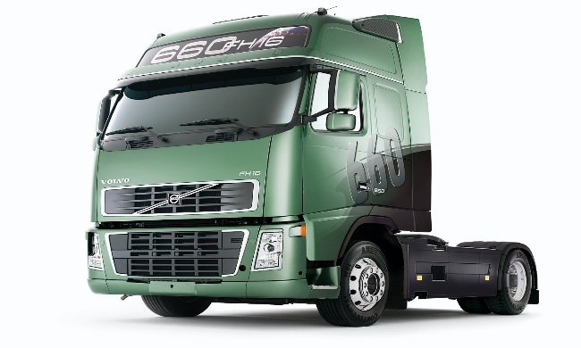
а) б)
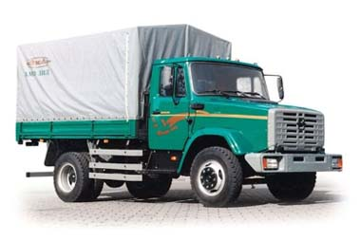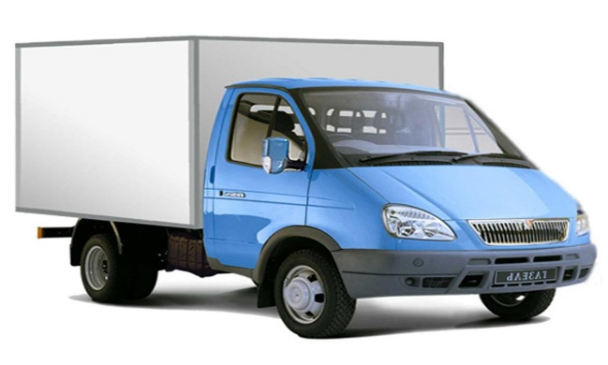
в) г)
Рис. 1.1 – Внешний вид автомобилей

  - Автомобильные системы и их назначение

Современный автомобиль является сложной технической системой, включающей в себя большое количество подсистем. Под технической системой в данном случае понимается: совокупность объединенных между собой конструктивных элементов, предназначенных для решения общей технической задачи.
Основные системы, определяющие устройство автомобиля, с краткой характеристикой их назначения приведены в таблице 1.2 [1, 2].
Таблица 1.2–Основные технические системы автомобиля
Система | Назначение
Двигатель | Источник механической энергии, позволяющийприводить автомобиль в движение
Система впрыска | Впрыск топлива в цилиндры двигателя

Продолжение табл. 1.2
Топливная система | Подача топлива в двигатель посредством специального насоса и топливопровода
Впускная система | Впуск в двигатель необходимого для качественного сгорания топлива количества воздуха
Система зажигания | Обеспечение своевременного воспламенения топливно-воздушной смеси
Система смазки | Подача смазки в механизмы и узлы автомобиля для снижения трения сопрягающихся деталей
Система охлаждения | Подача охлаждающей жидкости для снижения температурыузлов и механизмов автомобиля
Выпускная система | Отвод отработавших газов из цилиндров двигателя, в том числе снижения шума и токсичности
Трансмиссия | Передача крутящего момента двигателя на колеса автомобиля
Сцепление | Кратковременное отсоединение двигателя от трансмиссии
Коробка передач | Изменение крутящего момента, скорости и направления движения автомобиля
Подвеска | Обеспечение упругой связи между колесами и кузовом автомобиля
Рулевое управление | Придание и поддержание автомобилю заданного направления движения
Тормозная система | Изменение скорости движения автомобиля за счет коррекции силы трения между тормозным барабаном (диском) и тормозными колодками
Несущая система | Размещение узлов и агрегатов автомобиля
Системы активной безопасности | Предотвращение аварийных ситуаций во время движения автомобиля

Окончание табл. 1.2
Система пассивной безопасности | Защита пассажиров во время движения автомобиля
Электрооборудование | Генерация электрической энергии, питание систем автомобиля
Другие система | Помимо перечисленных выше систем существуют и другие, позволяющие обезопасить вождение автомобиля, сделать его более комфортным

Рассмотрим кратко особенности некоторых из автомобильных систем.

    - Двигатель внутреннего сгорания

Двигатель внутреннего сгорания (ДВС) – тепловая машина, предназначенная для преобразования термохимической энергии сжигаемого топлива в механическую работу [1 - 3]. Процесс конвертирования термохимической энергии в механическую работы основан на движении поршней, как показано на рисунке 1.2, вверх и вниз, в результате чего коленчатый вал совершает полный оборот [1 - 3].
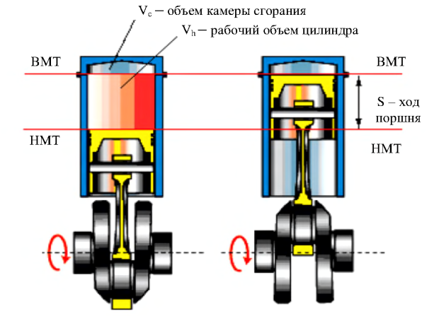
а) - поршень в нижней мертвой точке; б) - поршень в верхней мертвой точке
Рис. 1.2 – Движение поршня
Крайние верхнее и нижние положения поршня называются мертвыми точками (ВМТ – верхняя мертвая точка, НМТ – нижняя мертвая точка). Рабочим циклом двигателя называется периодически повторяющаяся в каждом из цилиндров в определенном порядке последовательность шагов.
Часть рабочего цикла, которая происходит за время движения поршня от НМТ к ВМТ (ВМТ к НМТ) называется тактом.
Ходом поршня называется расстояние S, которое проходит поршень между двумя мертвыми точками.За ход поршня коленчатый вал поворачивается на 180⁰.
Объемом камеры сгорания,V_{c},называется объем полости над поршнем. Рабочим объемом цилиндра V_{h} называется пространство между мертвыми точками цилиндра (НМТ и ВМТ) [3]:
,
где D – диаметр поршня.
Полный объем цилиндра V_{a}, является суммой объема камеры сгорания V_{c} и рабочего объема V_{h}:
V_{a}=V_{c}+V_{h}.
Рабочий объем двигателя – это сумма рабочих объемов всех цилиндров, выраженная в литрах.
Отношение полного объема цилиндра к объему камеры сжатия называется степенью сжатия:
Степень сжатия показывает во сколько раз уменьшается объем рабочей смеси или воздуха поступивших в цилиндр при перемещении поршня от НМТ к ВМТ. Повышение степени сжатия для дизельных и карбюраторных двигателей возможно до определенного предела.
Давление в цилиндре в конце такта сжатия называется компрессией и является характеристикой степени изношенности двигателя. Состояние двигателя считается нормальным, если степень сжатия больше или равна компрессии.
Работа, совершаемая двигателем в единицу времени называется его мощностью и измеряется в киловаттах (кВт).
Рабочий цикл двигателя внутреннего сгорания состоит из определенной последовательности действий связанной с процессом приготовления и воспламенения топливной смеси.Конструктивные различия ДВС влияют на состав действий рабочихциклов. На рисунке 1.3 приведена схема работы четырехтактного одноцилиндрового двигателя.
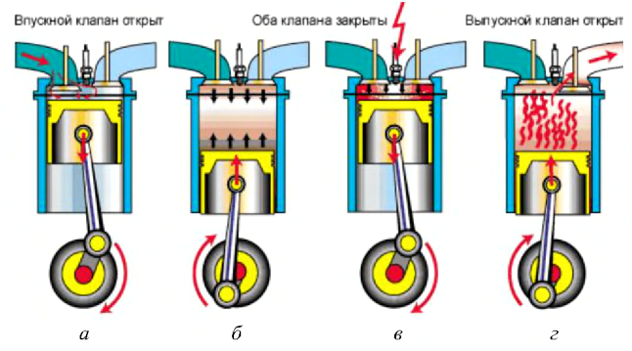
а) - впуск; б) - сжатие; в) - рабочий ход; г) - выпуск
Рис. 1.3 – Схема работы четырехтактного одноцилиндрового двигателя
Сжатие. Поршень передвигается вверх,клапаны закрыты (выпускной, впускной).Рабочая смесь сжимается вследствие уменьшения объема над поршнем, улучшаются испарение и перемешивание паров бензина с воздухом. К концу такта давление достигает 1,0 –1,2 МПа, а температура – 350 - 400°С.
Рабочий ход (сгорание и расширение).Клапаны закрыты (выпускной, впускной). Смесь воспламеняется от искры в конце рабочего такта сжатия. Под действиемрасширяющихся газов поршень перемещается от ВМТ к НМТ. Давление газов достигает 2,5 - 4,0 МПа, а температура доходит до 2300°С.
Выпуск. Поршень движется вверх. Выпускной клапан - открыт. Отработавшие газы выходят через выпускной канал наружу.
Двигатель внутреннего сгорания состоит из определенного количества систем и механизмов как показано в таблице 1.3. Некоторые из основных деталей ДВС, упомянутые в таблице 1.3 представлены на рисунке 1.4 – 1.8 [1, 2].
Таблица 1.3– Механизмы и системы ДВС
Механизм(система) | Описание
Кривошипно-шатунный механизм
Кривошипно-шатунный механизм | Преобразование прямолинейного движения поршня во вращение коленчатого вала. Включает в свой состав: поршень,

Продолжение табл. 1.3
 | компрессионные и маслосъемные кольца, поршневой палец, шатун, коленчатый вал, маховик.
Поршень | Изготавливается из алюминиевого сплава, обладает сложной формой, состоит из днища, уплотняющей и направляющей частей и бобышек. Конструкция и форма поршня определяются формой камеры сгорания.
Компрессионные кольца | Предназначены для предотвращения проникновения газов из камеры сгорания в зазор между цилиндром и поршнем
Маслосъемные кольца | Предназначены для снятия излишек масла со стенок цилиндров
Поршневой палец | Предназначен для соединения поршня с шатуном. Поршневой палец может свободно вращаться в верхней головке шатуна или быть закрепленным на бобышках
Шатун | Предназначен для передачи движений поршня коленчатому валу
Коленчатый вал | Предназначен для восприятия движений поршней с последующим его преобразования в крутящий момент
Маховик | Предназначен для уменьшения неравномерности вращения коленчатого вала, посредством накопления кинетической энергии во время рабочего хода поршня
Механизм газораспределения
Механизм газораспределения | Предназначен для выполнения операций впуска в цилиндры горючей смеси, воздуха и выпуска отработавших газов. Механизм газораспределения состоит из впускных и выпускных клапанов, распределительных валов и механизмов их привода. Клапанные газораспределительные механизмы бываю двух видов: с боковыми клапанами, с подвесными клапанами.  Более высокая степень сжатия, лучшее наполнении цилиндров обеспечивается механизмом газораспределения с подвесными клапанами.
Продолжение табл. 1.3
Механизм газораспределения | Предназначен для выполнения операций впуска в цилиндры горючей смеси, воздуха и выпуска отработавших газов. Механизм газораспределения состоит из впускных и выпускных клапанов, распределительных валов и механизмов их привода. Клапанные газораспределительные механизмы бываю двух видов: с боковыми клапанами, с подвесными клапанами.  Более высокая степень сжатия, лучшее наполнении цилиндров обеспечивается механизмом газораспределения с подвесными клапанами.
Распределительный вал | Предназначен для обеспечения своевременного открытия и закрытия клапанов в соответствии с порядком цилиндра
Клапан | Предназначен для открытия и закрытия впускного и выпускного каналов. Конструкция клапана включает в себя стержень и головку.
Система охлаждения
Система охлаждения | Предназначена для создания и поддержания оптимального теплового режима работы двигателя внутреннего сгорания. Системы охлаждения делятся на жидкостные и воздушные.  Жидкостные системы с принудительным охлаждением являются наиболее распространенными.
Термостат | Предназначен для ускорения процесса прогрева двигателя путем автоматического поддержания температуры охлаждающей жидкости.В момент запуска двигателя, когда его температура ниже установленных рабочих значений, термостат закрыт. В процессе прогрева термостат открывается и охлаждающая жидкость начинает поступать в радиатор.

Окончание табл. 1.3
Система смазки
Система смазки | Предназначена для подачи смазывающей жидкости (масла) к трущимся деталям двигателя. Системы смазки бывают нескольких видов в зависимости от способа подвода масла: разбрызгиванием; под давлением; комбинированные.
 | Большинство современных ДВС используют комбинированные системы подачи смазки (масло под давлением подается к наиболее нагруженным деталям, остальные детали смазываются разбрызгиванием).
Масляный насос | Предназначен для организации принудительного движения масла в системе смазки двигателя
Системы питания
Система питания | Предназначена для очистки воздуха, топлива и приготовления топливной смеси. Топливные системы подразделяются на карбюраторные и инжекторные (впрысковые).
Топливный бак | Предназначен для хранения топлива
Топливный насос | Предназначен для подачи топлива в цилиндры двигателя
Воздушный фильтр | Предназначен для очистки окислителя (воздуха) от механических примесей
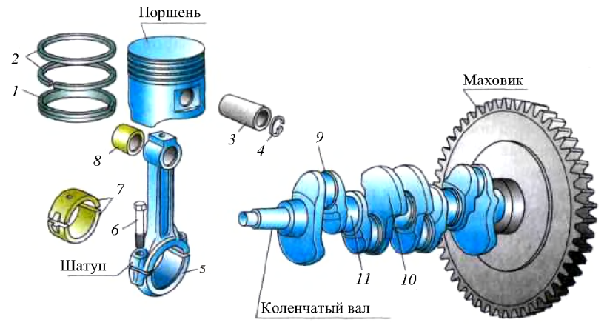
1 - маслосъемное кольцо; 2 - компрессионные кольца; 3 - поршневой палец; 4 - стопорное кольцо; 5 - крышка шатуна; 6 - болт; 7 - вкладыши; 8 - втулка; 9 - шатунная шейка; 10 - противовес; 11 - коренная шейка
Рис. 1.4 – Кривошипно-шатунный механизм
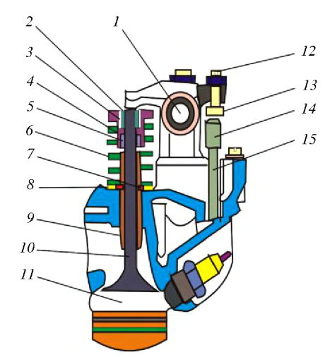
1 - валик коромысел; 2 - сухари; 3 - конусная втулка; 4 - тарелка; 5 - резиновые колпачки; 6 - пружина; 7 - замочное кольцо; 8 - шайба; 9 - направляющие втулки; 10 - впускной клапан; 11 - камера сжатия цилиндра; 12 - контргайка; 13 - регулировочный винт;
14 - наконечник штанги; 15 - штанга
Рис. 1.5 – Газораспределительный механизм с подвесными клапанами
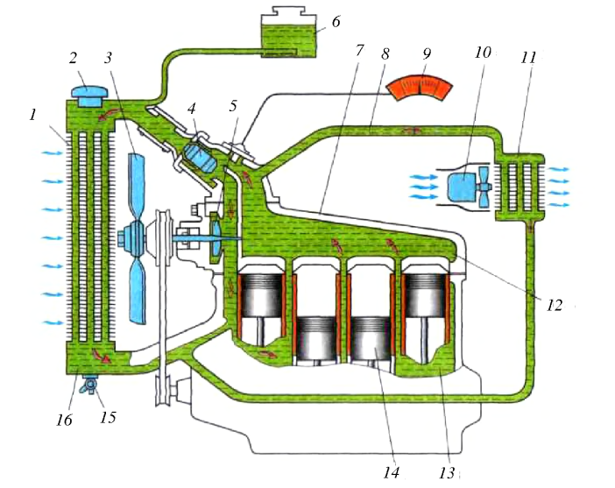
1 - радиатор; 2 - крышка; 3 - вентилятор; 4 - термостат; 5 - насос охлаждающей жидкости; 6 - расширительный бачок; 7 - головка цилиндров; 8 - трубопровод к отопителю салона; 9 - указатель температуры жидкости; 10 - вентилятор отопителя; 11 - радиатор отопителя; 12 - рубашка охлаждения головки цилиндров; 13 - рубашка охлаждения блока цилиндров; 14 - поршень; 15 - сливной краник; 16 - нижний бачок радиатора
Рис. 1.6 – Принципиальная схема системы охлаждения
Схема движения жидкости представленная на рисунке 1.6 имеет следующее обозначения [1 – 3]:
- по малому кругу;
- по большому кругу и в отопитель;
- движение воздуха.

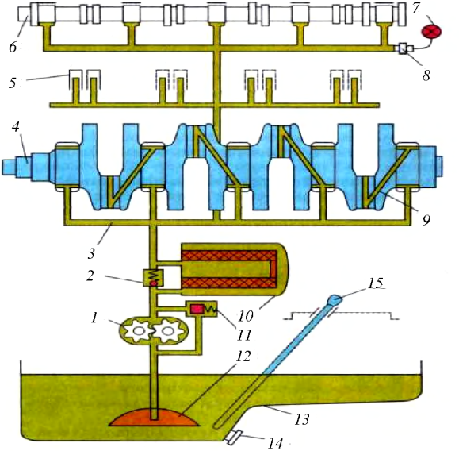
1 - масляный насос; 2 - перепускной клапан; 3 - масляная магистраль; 4 - коленчатый вал; 5 - толкатель привода клапанов; 6 - распределительный вал; 7 - сигнализатор аварийного давления масла; 8 - датчик давления масла; 9 - масляный канал; 10 - масляный фильтр; 11 - редукционный клапан; 12 - маслоприемник насоса; 13 - поддон; 14 - пробка для слива масла; 15 - маслоизмерительный стержень
Рис. 1.7 – Принципиальная схема смазочной системы
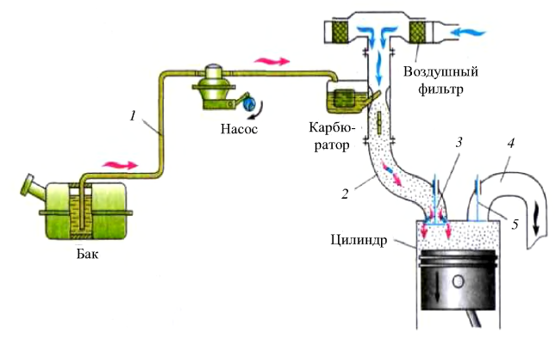
1 - топливопровод; 2 - впускная труба; 3 - впускной клапан; 4 - выпускной трубопровод; 5 - выпускной клапан
Рис. 1.8 – Схема системы питания карбюраторного двигателя

Схема системы питания карбюраторного двигателя, представленная на рисунке 1.8 имеет следующее обозначения:
- топливо;
- воздух;
- горючая смесь;
- отработавшие газы.

    - Сравнительная оценка двигателей внутреннего сгорания

Двигатели внутреннего сгорания по виду используемого топлива подразделяются на бензиновые и дизельные.Дизельные двигатели более экономичны, т.к. вследствие высокой степени сжатия в них расходуется топлива (на единицу произведенной работы) меньше на 25%. Использование тяжелых сортов топлива делает дизельные двигатели менее опасными в пожарном отношении.
Бензиновые двигатели в отличие от дизельных менее шумные, легче запускаются при отрицательных значениях температуры окружающей среды.

1.3 Электрооборудование автомобилей

В состав электрооборудования автомобиля входят потребители, источники электрической энергии. Принципиальная схема электрооборудования автомобилей с описанием составляющих частей приведена на рисунке 1.9, таблице 1.3. Внешний вид некоторых из элементов, приведенных в таблице 1.4, на рисунке 1.10 [1 - 3].
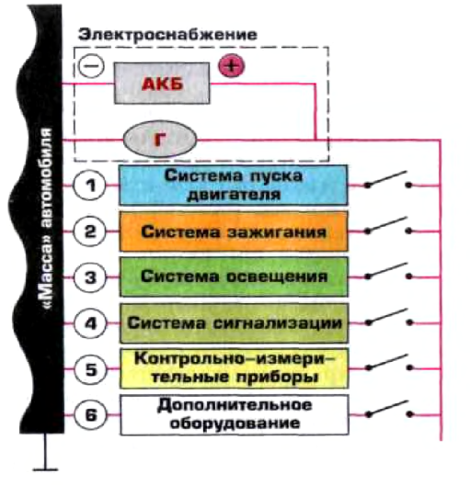
АКБ - аккумуляторная батарея; Г - генератор;
1 – 6 - потребители электрического тока
Рис. 1.9 – Принципиальная схема электрооборудования автомобилей
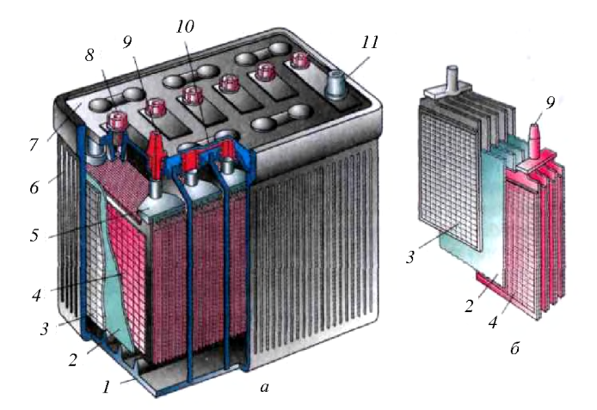
а) - общий вид; б) - блоки пластин; 1 - ребро; 2 - сепаратор; 3 - отрицательный электрод (пластина); 4 - положительный электрод (пластина); 5 - баретка; 6 - корпус; 7 - крышка; 8 - пробка заливного отверстия; 9 - положительный вывод; 10 - межэлементная перемычка (соединительный мостик), 11 - отрицательный вывод
Рис. 1.10 – Структура аккумуляторной батареи
Таблица 1.4–Электрооборудование автомобилей
Элемент | Описание
Аккумуляторная батарея (АКБ) | Предназначена для питания электроприборов, оборудования автомобиля при неработающем двигателя. Аккумуляторная батарея устанавливается в пластмассовом корпусе. Аккумуляторные батареи делятся на мало обслуживаемые и необслуживаемые.  У мало обслуживаемой батареи уровень электролита проверяется при отворачивании пробок заливного отверстия. У необслуживаемой батареи уровень электролита должен находиться между метками минимума и максимума, нанесенными на полупрозрачном корпусе батареи.  Основное назначение аккумуляторной батареи - приведение в действие стартера при пуске двигателя.
Генератор | Предназначен для организации питания потребителей, заряда аккумулятора при работающем двигателе. Принцип действия генератора основан на преобразовании механической энергии в электрическую. По конструкции автомобильные генераторы делятся на два вида: компактные и традиционные.
Система зажигания | Предназначен для распределения тока высокого зажигания по свечам автомобиля. Системы зажигания по подразделяются на три типа: контактная, бесконтактная и микропроцессорная.
Системы освещения и сигнализации | Предназначена для обеспечения безопасности, обозначения габаритов, информирования других участников движения, освещения салона, приборной панели, багажника, номерного знака автомобиля и т.д.
Звуковой сигнал | Предназначен для звукового оповещения участников дорожного движения
Контрольно-измерительные приборы | Предназначены для информирования водителя о состоянии систем автомобиля. К контрольно-измерительным приборам относятся: спидометр (указатель скорости автомобиля); тахометр (указатель частоты вращения коленчатого вала
Окончание табл. 5.2
двигателя); указатель температуры охлаждающей жидкости (может быть дополнен лампой-сигнализатором перегрева); контрольная лампа недостаточного уровня тормозной жидкости; контрольная лампа включения стояночного тормоза; указатель уровня топлива (с контрольной лампой резерва топлива).

- ДИАГНОСТИКА НЕИСПРАВНОСТЕЙ ДВИГАТЕЛЕЙ ВНУТРЕННЕГО СГОРАНИЯ
  - Виды диагностики неисправностей

Неисправности двигателей внутреннего сгорания (ДВС) не возникают самостоятельно, а их причины могут быть различны. Основным фактором появления неисправностей является износ внутренних частей ДВС вызванный влиянием высоких температур, трения, что обусловлено эксплуатацией двигателей по своему прямому назначению. Так же неисправности могут появиться при использования некачественных деталей, работы неквалифицированного персонала осуществляющего первоначальную сборку автомобиля [3].
Ремонт ДВС вышедшего из строя требует больших материальных затрат, не может быть осуществлен без определения первопричин поломки и их устранения.
Выявление причин появление неисправностей, типа поломки, осуществляется квалифицированными специалистами с соответствующим опытом и техническим обеспечением. Процесс выявления неисправностей называется диагностикой и от того на сколько эффективно он будет выполнен напрямую зависит скорость восстановительных работ [3].
Суть процесса диагностирования ДВС сводится к определению проблемы по ее характерным признакам, подтверждению или опровержению определенных предположений выполнением определенных манипуляций с оборудованием двигателя, контрольно-измерительными приборами. При диагностике необходимо соблюдать следующее правило: рассматривать причины появления неисправности методом «от простого к сложному». Такой подход позволяет существенно экономить силы и средства.
Различают субъективное и объективное диагностирование неисправностей.
Субъективная диагностика выполняется на основе опыта, чувств и ощущений диагностирующего, несложного вспомогательного оборудования. Примером субъективной диагностики является определение неисправности по ее внешним признакам.
Объективная диагностика ориентирована на применение специализированных стендов, приборов и контрольно-измерительного оборудования. Из-за широкого использования специальных средств объективную диагностику так же называют инструментальной.
Диагностика может быть общей и углубленной. Общая диагностика позволяет произвести оценку состояния определенного узла автомобиля в целом, сказать, исправен он или нет, без указания конкретного типа неисправности.Углублённая диагностика, как ясно из ее названия, позволяет указать тип неисправности и выявить причину ее появления.
Необходимо отметить, что большинство механических неисправностей ДВС может быть достаточно эффективно диагностировано субъективно по характерным для той или иной неисправности внешним признакам. Более того некоторые из механических неисправностей ДВС не могут быть определены инструментальным методами диагностики вообще или достаточно точно [3].
Большая часть систем автомобиля (зажигания, питания и др.) напротив может быть диагностирована только с применением специальных технических средств, т.е. инструментально.
В случае, когда двигатель обладает неисправностью препятствующей его запуску применение перечисленных выше методов существенно ограничивается, работа по поиску технической неполадки усложняется.

  - Диагностика неисправностей по внешним признакам

Неисправность двигателя характеризуется рядом внешних проявлений, которые выражаются в изменении цвета выхлопных газов, наличии посторонних шумов, стуков, вибраций, повышенном расходе технических жидкостей, ухудшении рабочих характеристик (мощность, крутящий момент).

    - Диагностика по цвету выхлопных газов

Работа исправного ДВС в теплую погоду в условиях нормальной влажности характеризуется наличием бесцветного выхлопа из глушителя. В случае, если сказанное нарушается, то это может означать наличие неисправности механических частей двигателя или его отдельных систем.
Появление из выхлопной трубы сизого, голубоватого цвета выхлопа в большинстве случаев свидетельствует о попадании моторного масла в камеру сгорания цилиндра сверх допустимой нормы. Масло сгорает вместе с рабочей смесью и в виде «сизого» дыма из глушителя выбрасывается в атмосферу. Интенсивность дымления двигателя определяется количеством попадающего в цилиндры ДВС масла. Сгорание масла приводит к понижению его уровня в системе охлаждения и смазки, что может привести к неблагоприятным последствиям в виде повышенного износа деталей ДВС. В связи с этим приходится выполнять постоянную доливку масла.
Помимо повышенного расхода масла наблюдается образование масленого нагара на днищах поршней, клапанах, свечах зажигания. Наличие большого количества нагара может послужить причиной появления такого неприятного явления как коптильное зажигание, т.е. самопроизвольного воспламенения топливно-воздушной смеси. Так же частицы нагара в процессе трения поршней о стенки цилиндров могут вызывать механические повреждения, что ускоряет общий износ ДВС [2, 3].
Масло теряет свой цвет, смазывающую способность. Наличие масла в топливно-воздушной смеси снижает рабочие характеристики ДВС, а именно мощность и крутящий момент.
Образование нагара на клапанах приводит к невозможности их полной посадке в седле. Это влияет на процесс переноса тепла от клапана к седлу, что в свою очередь вызывает разрушение клапана. Прогорание клапана влечет к разгерметизации камеры сгорания, снижении компрессии и иные нежелательные последствия.
Отложение нагара на свечах зажигания снижает их возможность эффективно воспламенять топливно-воздушную смесь, нарушает режим работы ДВС.
Причины появления масла в камере сгорания с пояснениями представлены в таблице 2.1[3].
Таблица 2.1–Причины попадания масла в камеру сгорания ДВС
Причина | Описание
Износ цилиндропоршневой группы, маслосъёмных колец | В большинстве случаев происходит естественным путем в течении длительного периода времени. Помимо дымного выхлопа неисправность можно диагностировать по следующим признакам:
Продолжение табл. 2.1
 | снижение давления масла в систем; повышение давления картерных газов; попадание масла в корпус воздушного фильтра.
Поломка деталей цилиндропоршневой группы (кольца, поршня, перемычки между кольцами), коксование | Не связаны с постепенным износом деталей двигателя. Возникают по следующим причинам: неграмотная эксплуатация; попадания в цилиндр инородных предметов; неисправности системы смазки; неквалифицированных ремонтных работ. Причиной появления дымного выхлопа может являться неисправность нескольких цилиндров. Признак старости двигателя отсутствует, пробег автомобиля не критический. Замер компрессии давления цилиндров поможет выявить неисправный. Свечи неисправных цилиндров будут содержать следы масла. Дымность выхлопа снижается при закорачивании свечей неисправных цилиндров (не является безопасным подходом при работе с электронными системами зажигания).
Износ, старение (потеря эластичности) маслосъёмных колпачков | Наступает после 80 - 100 тыс. км. Пробега. Происходит задолго до достижения двигателем максимального моторесурса (200 - 250 тыс. км). Внешние проявления данной неисправности схожи с поломкой деталей цилиндропоршневой группы. При диагностике этих неисправностей, ошибка в установлении истиной причины нежелательна, может привести к преждевременному капитальному ремонты, дополнительным неоправданным финансовым затратам. Указанная проблема решается проверкой компрессии цилиндров двигателя.  Износ маслосъёмных колпачков прямо или косвенно подтверждают следующие факторы: дымный выхлоп
Окончание табл. 2.1
 | при перегазовках двигателя; наличие следов масла на резьбовой части вывернутой свечи; наличие нагара на корпусе подшипников распределительного вала, клапанной крышке; повышенный расход масла.
Износ уплотнений вала турбокомпрессора | Приводит к попаданию масла через патрубки турбокомпрессора и впускной коллектор в цилиндры. Величина измеряемой компрессии может существенно превышать нормальные значения. Ведет к проблемам запуска и последующей работы бензиновых ДВС по причине попадания масла на свечи зажигания.  Может послужить причиной гидроудара в случае аварийного выхода из строя вала турбокомпрессора, что в свою очередь ведет к сильным механическим повреждениям внутренних деталей ДВС, дорогостоящему ремонту.

Причиной появления черного цвета выхлопных газов является неполное сгорания топлива в цилиндрах двигателя. В результате на поршнях, свечах зажигания, клапанах образуется сажа. Доля вредных примесей в выхлопных газах значительно увеличивается (СО, СН и С), ощущается запах несгоревшего топлива. Рабочие характеристики ДВС ухудшаются (мощность, крутящий момент, экономичность). Часто остатки несгоревшего топлива детонируют в выхлопной системе в результате работа ДВС сопровождается громкими хлопками, выбросами пламени из глушителя.
Неполное сгорание топлива может послужить причиной выхода из строя каталитического нейтрализатора выхлопных газов. Неисправность катализатора приводит к проблемам в работе ДВС вплоть до невозможности его запуска.
Наиболее вероятные причины появления выхлопных газов черного цвета с кратким их описанием представлены в таблице 2.2.

Таблица 2.2 – Причины появления выхлопных газов черного цвета
Причина | Описание
Неисправность системы питания двигателя | Двигатель работает путем сжигания топтивно-воздушной смеси в которую входят пары топлива, воздуха. Полное сгорание воздушной смести возможно при соотношении одной весовой части топлива к 14,7 частям воздуха (окислителя). Топливно-воздушная смесь называется богатой, если количество топлива больше чем может быть использовано (сожжено). Несгоревшее топливо выбрасывается в атмосферу через выпускную системы в виде черного дыма (сажи). Часть сажи остается внутри двигателя и оседает на его элементах.  Причин неправильного приготовления топливно-воздушной смести может быть несколько: недостаточная подача воздуха (загрязнение воздушного фильтра, неисправность датчика расхода воздуха и т.д.); преизбыточная подача топлива (негерметичность топливных форсунок, разрегулированость системы холостого хода и т.п.)
Неполное закрытие или прогорание выпускных клапанов | Наличие отложений на стержне и тарелке клапана, большого количества нагара; износ рабочих поверхностей клапана и седла отсутствие зазоров в приводе клапанов (величина зазоров регламентируется производителем и подлежит контролю и регулировке с определенной периодичностью)
 | Неполная посадка клапана приводит к снижению компрессии в цилиндре из-за чего цилиндр частично или полностью выключается из работы. В результате, двигатель работает с перебоями, а
Окончание табл. 2.2
его рабочие характеристики ухудшаются. Свечи в неисправном цилиндре холодные, содержат следу топлива.
При прогаре клапана цилиндр выключается из работы, компрессия в цилиндре стремится к нулю.
Неисправность в системе наддува двигателя | Заклинивание вала турбокомпрессора, неисправность привода компрессора. Диагностика неисправности осуществляется визуально.

Белый цвет выхлопных газов возникает при попадании в них паров воды, охлаждающей жидкости, таблице 2.3. Появление белого цвета выхлопных газов в сырую и холодную погоду не является признаком неисправности автомобиля (образование водяного конденсата в системе выпуска из-за разницы температур окружающей среды и выхлопных газов).
Дополнительными признаками, свидетельствующих о попадании внутрь двигателя влаги, жидкости является снижение уровня охлаждающей жидкости в системе охлаждения, выброс брызг, капель из выхлопной трубы автомобиля, появление пузырьков воздуха в расширительном бачке системы охлаждения.
Таблица 2.3– Причины появления выхлопных газов белого цвета
Причина | Описание
Попадание влаги, воды в систему подачи топлива | В теплую погоду белый цвет выхлопных газов может быть причиной плохого качества используемого топлива, попадании в цилиндры двигателя охлаждающей жидкости. Попадание воды способствует коррозии топливо проводов, плунжерных пар топливного насоса высокого давления дизелей, форсунок, других деталей системы питания и деталей двигателя. При минусовых температурах замерзшая вода может стать причиной невозможности запуска двигателя. Способы удаления воды из элементов топливной системы
Окончание табл. 2.3
 | двигателя различаются в зависимости от ее количества.
Если воды достаточно много, то нужно воспользоваться конструктивными особенностями того или иного двигателя, а именно использовать специальные сливные отверстия. Удаление малого количества воды возможно применением специальных топливных присадок вытесняющих влагу.
Профилактическое использование топливных присадок целесообразно использовать не реже чем через 5000 км. пробега.
Попадание охлаждающей жидкости в цилиндры двигателя | В большинстве случаев происходит при прогорании прокладки между головкой блока и блоком цилиндров двигателя. Прогорание обусловлено негерметичностью стыков между корпусными деталями двигателя вследствие его перегрева, проведения неквалифицированных ремонтных работы.

    - Диагностика по шумам, стукам

Характер звуков сугубо индивидуален и может быть использован для определения типа неисправности ДВС. Речь идет о шумах, стуках, отсутствующих в нормальном режиме функционирования систем и агрегатов двигателя [1 - 3].
Диагностика данным методам является сложной, требует выполнения ряда последовательных шагов: определение источника звука; определениехарактера и частоты стука; выявление зависимостей интенсивности посторонних шумов от степени нагрузки, частоты.
Прослушивание двигателя целесообразно производить в строго определенных местах: вдоль оси крепления коленчатого вала (прослушивание коренных подшипников коленчатого вала, шатунных подшипников); в верхней мёртвой точки поршня (прослушивание поршней и поршневых пальцев); вдоль оси крепления клапанной крышки (прослушивание распределительного вала, деталей привода, клапанов); передняя часть двигателя (привод распределительного вала). Число зон и их расположение определяется конструктивными особенностями каждого конкретного двигателя.

    - Диагностика неработающего двигателя

Наличие неисправности,не позволяющей осуществить пуск двигателя существенно затрудняет его диагностику, делает сложно применимым использование инструментальных методов выявления технических неполадок. Описанные ранее методы диагностики по шумам, цвету выхлопных газов при неработоспособном двигатели не применимы.
Причин, по которым двигатель не может запуститься большое количество, перечислим наиболее распространённые: наличие неисправности в системе пуска двигателя; наличие неисправности в системе питания; наличие неисправности в системе зажигания; наличие неисправности в системе управления двигателем (зажиганием и впрыском топлива); наличие неисправности в механической части двигателя. Приведенный перечень далеко не полный. Выявление определенной причины выполняется методом логического исключения.
В таблице 2.4 приведено описание диагностирование неисправностей при неработающем двигателе [1, 3].
Таблица 2.4– Диагностирование неисправностей при неработающем двигателе
Неисправность | Диагностика | Устранение
Коленчатый вал не проворачивается стартером
Аккумуляторная батарея разряжена | Напряжение на выводах аккумуляторной батареи ниже 12 вольт |  | Необходимо выполнить зарядку аккумуляторной батареи
Снижение ёмкости аккумуляторной батареи | Напряжение на выводах аккумуляторной батареи при выключенных |  | Необходимо выполнить зарядку аккумуляторной батареи. В случае неудачи
Окончание табл. 2.4
 | потребителях 12 вольт, но при включении стартера падает ниже 9 вольт | необходимо заменить батарею.
Окисление полюсных выводов аккумуляторной батареи или плохой контакт с клеммами | Визуальный контроль, проверка надёжности контакта | Зачистка, подтягивание контактов
Заклинивание двигателя | Коленчатый вал не проворачивается или с трудом проворачивается ключом | Необходимо выполнить ремонт двигателя
Повреждены шестерни привода стартера или зубья венца маховика | Визуальный осмотр после снятия стартера | Необходимо выполнить замену стартера, маховика
Коленчатый вал проворачивается стартером, но двигатель не запускается
Нет топлива в топливном баке | Проверить уровень топлива | Долить топливо
Аккумуляторная батарея разряжена | Напряжение на выводах аккумуляторной батареи ниже 12 вольт | Зарядите аккумуляторную батарею
Повышенное сопротивление вращению коленчатого вала вследствие неисправностей в механической части двигателя | Коленчатый вал не проворачивается или с трудом проворачивается ключом | Необходимо выполнить ремонт двигателя

    - Диагностирование неисправностей двигателя измерением давления в цилиндре в конце такта сжатия

Является одним из наиболее дешевых и простых способов определения состояния цилиндров ДВС. Метод основан на показании значений давления развиваемом в поршневом цилиндре в конце такта сжатия. Исправный двигатель обладает компрессией 10 - 14 кг/см² при степени сжатия 9 – 11 единиц. Величина компрессии для каждого из цилиндров в отдельности не должна превышать установленных нормальных значений более чем на 1 кг/см²[3].
Обнаружении компрессии меньше нормальных значений указывает косвенно на степень износа двигателя, возможные неполадки, однако не запрещает его эксплуатации.
Измерение компрессии осуществляется специальным прибором – компресс метром. Для этого прибор прижимается к свечному отверстию или ввертывается в него. После этого выполняется проворачивание стартером коленчатого вала двигателя до тех пор показания прибора не перестанут изменяться.
Замер компрессии выполняется для всех цилиндров двигателя с последующим сравнением полученных показаний. По результатам сравнения принимается решение о наличии неисправностей в ДВС.
При проведении измерений нужно учитывать, что на получаемые показания могут оказывать влияния следующие факторы: температура двигателя (повышение показаний компрессии); величина открытия дроссельной заслонки (повышение показаний компрессии); состояние воздушного фильтра; состояние системы пуска; зазоры в клапанном механизме; состояние топливной системы; наличие излишек масла в цилиндре.

    - Диагностирование неисправностей двигателя измерением разряжения в цилиндрах и впускном коллекторе

Метод диагностирования неисправностей по значению разряжения в цилиндрах схож с описанным выше способом. Единственное различие заключается в измеряемой величине – вакууме, создаваемом поршнем, вместо давления топливо-воздушной смести.
Для диагностики используется специальное техническое устройство, называемое вакуумметром, представляющим собой манометр, вкрученный в трубку с резьбовым наконечником для присоединения к свечному отверстию.
По результатам измерений делается вывод о наличии или отсутствии неисправностей.
Метод оперирует такими понятиями как полный и остаточный вакуум. Измерение полного вакуума осуществляется при разблокированных редукционном и вакуумных клапанах. Остаточный вакуум замеряют при принудительно заблокированном редукционном клапане.
Значение величины полного вакуума характеризует техническое состояние цилиндра и поршня, позволяет определить наличие задиров, деформаций, нарушение геометрии, герметичность клапанов.
Остаточный вакуум позволяет определить степень износа поршневых колец, поломку, деформацию, степень залегания и т.п. [3].

    - Диагностирование неисправностей двигателя измерением падения давления воздуха, подаваемого в цилиндры

Метод позволяет выявлять неисправные цилиндры путем подачи через свечные отверстия сжатого воздуха при давлении 3 – 5 атмосфер. Изменение давления, скорость изменения давления позволяет оценивать техническое состояние цилиндра [3].
Рассматриваемый метод может быть использован при соблюдении следующих условий: двигатель должен быть прогрет до рабочей температуры; поршень проверяемого цилиндра должен быть выставлен в верхнюю мертвую точку, впускные и выпускные клапаны должны быть закрыты; коленчатый вал должен быть зафиксирован от проворачивания; дроссельные заслонки должны быть открыты, свечи вывернуты, воздухоочиститель снят, труба приемного коллектора отсоединена, масляный шут вынут.
Потеря давления воздуха, подаваемого в цилиндры может быть вызвана следующими факторами: механические повреждения деталей ЦПГ; некирпичном закрытие клапанов исследуемого цилиндра; негерметичность прокладки головки цилиндров.

  - Диагностирование неисправностей двигателя с помощью компьютерных диагностических комплексов и персональных электронных диагностических приборов

Средства компьютерной диагностики позволяют получать комплексное представление о состоянии систем двигателя. Как понятно из название данный метод диагностики ориентирован на использование компьютерной техники, в качестве которой может выступать обычный персональный компьютер или ноутбук. На рисунке 2.1 представлен внешний вид стенда компьютерной диагностики на базе персонального компьютера.
Главным элементов компьютерной диагностики является программное обеспечение, которое позволяет интерпретировать показания измерительных элементов.
Компьютерная диагностика позволяет получать информацию об относительной компрессии в цилиндрах двигателя, параметрах системы зажигания и управления впрыском топлива, величине стартерного тока в режиме прокрутки двигателя и напряжении аккумуляторной батареи, составе выхлопных газов, проводить баланс мощности цилиндров и выявлять неэффективно работающий цилиндр, считывать цифровые коды неисправностей с диагностического разъёма электронного блока двигателя и т.п.

    - Диагностирование неисправностей системы зажигания бензиновых двигателей внутреннего сгорания

Количество систем двигателей современных автомобилей достаточно велико, что делает невозможным в рамках одного дипломного проекта реализовать метод диагностики для каждой из них. Остановимся на рассмотрении разработки метода анализа неисправностей системы зажигания бензиновых двигателей.
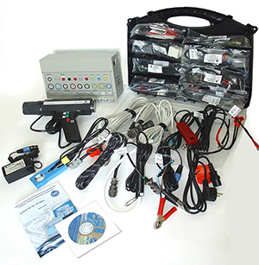
Рис. 2.1 – Внешний вид компьютерного диагностического стенда

Выбор указанной системы для рассмотрения обусловлен ее важностью, а так же тем фактом, что по статистике она входит в число трех наиболее часто выходящих из строя систем ДВС (система подачи топлива, система подачи воздуха, система зажигания).
Функциональным назначением системы зажигания, как уже упоминалось, является воспламенение топливо-воздушной смеси посредством генерации электрической искры (электрический разряд).
Неисправность системы зажигания приводит к несвоевременному воспламенению топливо-воздушной смеси в результате чего мощность ДВС падает, увеличивается степень износа его внутренних деталей. В некоторых случаях пуск двигателя становится невозможным.
Импульс зажигания можно разделить на несколько фаз: накопление энергии, пробой свечного зазора, горение искры и затухающие колебания. У исправной системы зажигания осциллограмма данного процесса выглядит следующим образом, рисунке 2.2. В случае неисправности элементов системы зажигания происходит изменение формы снимаемой осциллограммы, рисунке 2.3 – 2.6 [3].
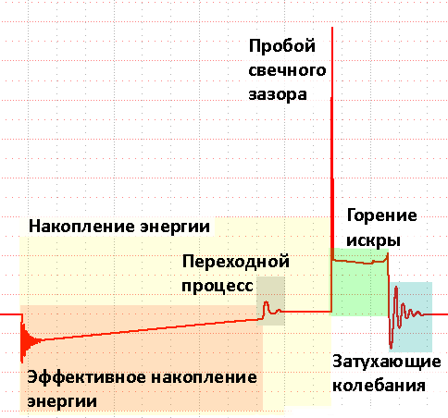
Рис. 2.2 – Осциллограмма исправной системы зажигания
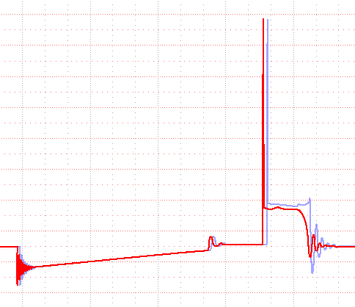
Рис. 2.3 – Осциллограмма системы зажиганияпри неисправности свечи зажигания
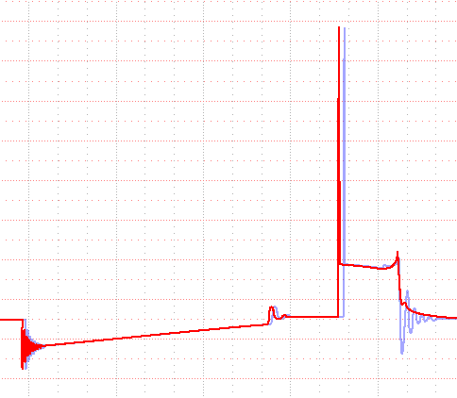
Рис. 2.4 – Осциллограмма системы зажигания
при неисправности катушки зажигания

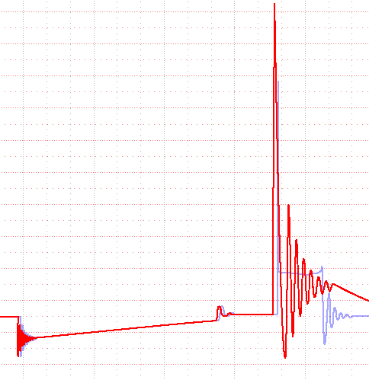
Рис. 2.5 – Осциллограмма системы зажигания
при неисправности высоковольтного провода
Рис. 2.6 – Осциллограмма системы зажигания
при заниженной компрессии или уменьшение свечного зазора

ПОНЯТИЕ ИСКУССТВЕННЫХ НЕЙРОННЫХ СЕТЕЙ

Понятие искусственного нейрона

Попытки человека открыть тайны своего мозга привели к созданию и развитию такого популярного в настоящее время направлению исследований как искусственные нейронные сети. Искусственные нейронные сети (ИНС) являются одной из биоинсрированных методик. Это означает, что идеи, заложенные в их основу напрямую взяты из биологии [4 - 7].
Современные знания ученых о работе мозга весьма ограничены, поэтому современные нейронные сети представляют собой существенное упрощение по сравнению со своими биологическими аналогами. Несмотря на то, что связь с биологией зачастую несущественна, искусственные нейронные сети продолжают сравниваться с мозгом, т.к. их функционирование часто напоминает человеческое познание.
На сегодняшний день уровень развития искусственных нейронных сетей далек по своим качественным характеристикам от нервной системы человека и животных, однако многочисленные успешные примеры их практического использования дают надежду на дальнейшее развитие данного направления исследований.
В таблице 3.1 приведено описание положительных и отрицательных свойств ИНС.
Таблица 3.1 –Достоинства и недостатки ИНС
Свойство | Описание
Достоинства
Параллелизм | Способны осуществлять параллельную обработку информации
Обобщение | Способны к обобщению, могут обрабатывать данные, которых не было в обучающей выборке
Обучение | Могут обучаться, приобретать новые знания
Нелинейность | Искусственные сети являются в большинстве случаев нелинейными. Нелинейность сетей является распределенной, т.е. разделена по всей сети

Окончание табл. 3.1
Отказоустойчивость | Нейронные сети потенциально отказоустойчивы. При неблагоприятных условиях, выходе из строя нескольких нейронов производительность ИНС падает незначительно, cеть продолжает функционировать, точность получаемых решений снижается
Логическая непрозрачность | Структура ИНС не позволяет объяснить получением ими определенных решений
Отсутствие общепринятых методик синтез | Синтез ИНС и применение их для решения практических задач требуют наличия соответствующего опыта

При автономной работе нейронные сети не могут обеспечить готовые решения [5]. Необходимо осуществлять их интеграцию в сложные системы. В частности, комплексную задачу можно разбить на последовательность относительно простых, часть из которых может решаться нейронными сетями.
Искусственный нейрон является специализированной вычислительной единицей, а его основная задача - обработка информации. На рисунке 3.1 приведена модель (model) искусственного нейрона, являющегося основной составляющей единицей ИНС.
Модель представленная на рисунке 3.1 состоит из трех основных элементов [4, 5]:
- синапсы (synapse)/связи (connectinglink) (характеризуются весовыми (weight) коэффициентами или силой (strength), сигнал x_{j} на входе синапса j, связанного с нейроном k, умножается на вес w_{kj});
- сумматор (adder) (осуществляет суммирование входных сигналов, взвешенных относительно соответствующих синапсов нейрона);
- функция активации (activationfunction) (огpаничивает амплитуду выходного сигнала нейрона, т.е. выполняет операцию сжатия (squashingfunction).
Рис. 3.1. – Модель искусственного нейрона

Стандартный диапазон амплитуд выхода нейрона лежит в интервале [0,1] или [-1, 1].
Модель нейрона, приведенная на рисунке 3.1 включает в состав пороговый элемент (bias), который обозначен символом b_{k}. Эта величина отражает увеличение или уменьшение входного сигнала, подаваемого на функцию активации.
Математическое представление функционирования нейрона k можно описать следующей парой уравнений [4]:
(3.1)
где x₁, x₂, ... ,x_{n} - входные сигналы; w₁, w₂, ..., w_{n} - синаптические веса нейрона k, u_{k} - линейная комбинация воздействий; b_{k} - порог; φ(.) - функция активации; y_{k} - выходной сигнал нейрона.
Постсинаптический потенциал вычисляется следующим образом:
(3.2)
В частности, в зависимости от того, какое значение принимает порог b_{k}, положительное или отрицательное, индуцированное локальное поле (inducedlocalfield) или потенциал активации (activationpotential) u_{k} нейрона k изменяется нелинейно. Порог b_{k} является внешним параметром искусственного нейрона k. Принимая во внимание выражение (3.2), (3.1) модель искусственного нейрона можно представить в следующем виде:

Понятие функции активации

Функция активации предназначена для выполнения нелинейного преобразования суммы взвешенных входных сигналов искусственного нейрона. В литературе [4 - 7] выделяют три основных типа функций активации.
1. Функция единого скачка, или пороговая функция (thresholdfunction). Этот тип функции показан на рисунке 3.2, и описывается следующим выражением [4, 6]:
В технической литературе эта форма функции единичного скачка обычно называется функцией Хэвисайда (Heavisidefunction). Соответственно выходной сигнал нейрона k такой функции можно представить как
где u_{k} - это индуцированное локальное поле нейрона, т.е.
Эту модель в литературе называют моделью Мак - Калока - Питца (McCal1och - Pittsmode1). В этой модели выходной сигнал нейрона принимает значение 1, если индуцированное локальное поле этого нейрона не отрицательно, и 0 - в противном случае. Это выражение описывает свойство «все или ничего» модели Мак - Каллока - Питца.
2. Кусочно – линейнаяфункция (piecewise - linear function). Кусочно-линейная функция, приведена на рисунке 3.3, описывается следующим выражением:
гдe коэффициент усиления в линейной области оператора предполагается paвным единице. Эту функцию активации можно рассматривать как аппроксимацию (approximation) нелинейного усилителя. Следующие два варианта можно считать особой формой кусочно - линейной функции:
- если линейная область оператора не достигает порога насыщения, он превращается в линейный сумматор (linearcombiner);
- если коэффициент усиления линейной области принять бесконечно большим, то кусочно - линейная функция вырождается в пороговую (thresholdfunction).
3. Сигмоидальная функция (sigmoidfunction). Сигмоидальная функция, график которой рой напоминает букву S, является, самой распространенной функцией. Это быстро возрастающая функция, которая поддерживает баланс между линейным и нелинейным поведением.
Примером сигмоидальной функции может служить логическая функция (logisticfunction), описываемая следующим выражением:
гдeа - параметр наклона (slopeparameter) сигмоидальной функции. Изменяя этот параметр, можно построить функции с различной.
Область значений функций активации, определенных ранее представляет собой отрезов [0,+1]. В некоторых случаях требуется функция активации, имеющая область значений заключенных в диапазоне [-1; 1]. Функция активации в этом случае должна быть симметричной относительно начала координат. Это значит, что функция активации является нечетной функцией индуцированного локального поля. В частности, пороговую функцию в данном случае можно определить следующим образом:
Эта функция обычно называется сигнум. В данном случае сигмоидальная функция будет иметь форму гиперболического тангенса:
φ(u)=tanh(h).
Рис. 3.2 – Функция единого скачка (пороговая функция)

Рис. 3.3– Кусочно-линейная функция

Архитектуры искусственных нейронных сетей

Нейронные сети разнообразны, а количество архитектур, предложенных различными исследователями превышает 100-ни. Несмотря на разнообразие нейросетевых архитектур все они в определенной степени являются результатом модификации одного из базовых типов сетей, к которым относятся [4]:
- однослойные сети прямого распространения;
- многослойные сети прямого распространения;
- рекуррентные сети.
Однослойные сети прямого распространения. В многослойной нейронной сети нейроны располагаются по слоям. В простейшем случае в такой сети существует входной слой (inputlayer) узлов источника, информация от которого передается на выходной слой (outputlayer) нейронов (вычислительные узлы), но не наоборот.
Такая сеть называется сетью прямого распространения (feed - forward) или ацикличной сетью (acyclic). На рисунке 3.4 показана структура такой сети для случая четырех узлов в каждом из слоев (входном и выходном). Такая нейронная сеть называется однослойной (single - layernetwork), при этом под единственным слоем подразумевается слой вычислительных элементов (нейронов).
При подсчете числа слоев мы не принимаем во внимание узлы источника, так как они не выполняют никаких вычислений.
Многослойные сети прямого распространения.Другoй класс нейронных сетей прямого распространения характеризуется наличием одного или нескольких скрытых слоев (hiddenlayer), узлы которых называются cкpытыми нейронами (hiddenneuron), или скрытыми элементами (hiddenunit).
Функция последних заключается в посредничестве между внешним входным сиuналом и выходом нейронной сети. Добавляя один или несколько скрытых слоев, мы можем выделить статистики высокого порядка.
Такая сеть позволяет выделять глобальные свойства данных с помощью локальных соединений за счет наличия дополнительных синаптических связей и повышения уровня взаимодействия нейронов.
Рис. 3.4. – Однослойная сеть прямого распространения
Способность скрытых нейронов выделять статистические зависимости высокого порядка особенно существенна, когда размер входного слоя достаточно велик. Пример многослойной нейронной сети приведен на рисунке 3.5.
Рис. 3.5. – Многослойная сеть прямого распространения

Рис. 3.6 – Рекуррентная сеть

Рекуррентные сети. Рекуррентная нейронная сеть (recurrentnetwork) отличается от сети прямого распространения наличием, по крайней мере одной обратной связи (feedbackloop). Нaпример, рекуррентная сеть может состоять из единственного слоя нейронов, каждый из которых направляет свой выходной сигнал на входы всех остальных нейронов слоя. Пример архитектуры рекуррентной сети приведен на рисунке 3.6.

РАЗРАБОТКА АВТОМАТИЧЕСКОЙ СИСТЕМЫ ДИАГНОСТИКИ НЕИСПРАВНОТЕЙ ДВИГАТЕЛЯ ВНУТРЕННЕГО СГОРАНИЯ

Анализ задачи проектирования

Проектирование системы диагностики ДВС представляет собой сложную техническую проблему, которою целесообразно решать с применением методологии системного анализа. Представим задачу в виде последовательных подзадач, этапов, как показано на рисунке 4.1. Рассмотрим каждый из этапов более подробно.
Этап 1. Определение задачи автоматизации. Первый этап рассматривает задачу синтеза системы диагностики и возможные способы ее решения.
Этап 2. Определение целей системы автоматизации, критериев их достижения. Цель функционирования САУ - желание разработчика придать системе определенные свойства, которые зависят от предъявляемых к ней требований. Так как однозначное определение целей функционирования и критериев оценки качества работы в физических величинах не всегда возможно, то осуществляется их вербальное определение.
В случае реализации системы диагностики основные цели функционирования могут быть сформулированы достаточно четко как с помощью вербальных, так и оценочных критериев.
Этап 3. Определение структуры системы. Разработка структуры системы позволяет разработчику определить перечень составляющих элементов и их взаимосвязь между собой. Это в свою очередь логически структурирует задачу разработки в виде реализации отдельных модулей.
Этап определения структуры системы является одним из ключевых, определяет методы и алгоритмы, которые будут использованы для ее реализации.
Этап 4. Реализация системы. Реализация системы направлена на разработку составляющих ее частей с последующей проверкой их работоспособности, как в отдельности, так и вместе.
Этап 5. Ввод в эксплуатацию, оптимизация. Ввод в эксплуатацию системы диагностики может выявить, что ее характеристики могут отличаться от желаемых. В таком случае необходимо проведение оптимизации системы автоматизации учета. В большинстве случаев выявленные недостатки относительно легко устранимы.
Рис. 4.1– Последовательность этапов реализации
автоматизированной системы учета

Определение задачи автоматизации

Задачей автоматизации является создание системы диагностики модуля зажигания двигателя внутреннего сгорания. В ходе разработки системы диагностики должны быть решены следующие задачи:
- определение способа представления входных/выходных данных;
- определение структуры искусственной нейронной сети;
- определение алгоритма обучения искусственной нейронной сети.

Определение целей системы автоматизации, критериев их достижения

Цель функционирования системы диагностики заключается в определении с заданной степенью точности причины неисправности определенного модуля ДВС.
В главе 2 данной работы приведены возможные неисправности системы зажигания ДВС:
- неисправность свечи зажигания;
- неисправность катушки зажигания;
- неисправность высоковольтного провода;
- заниженность компрессии или уменьшение свечного зазора.
Обнаружение перечисленных неисправностей системой диагностики на основе нейронной сети должно обеспечиваться в большинстве случаев (более 95%).

Определение структуры системы

Структура системы диагностики иерархический вид, состоит из нескольких уровней, рисунке 4.2. Первый уровень предназначен для предварительной обработки входных данных (нормировании), второй – уровень классификации, состоящий из нескольких искусственных нейронных сетей, третий – интерпретатор результатов классификации и подготовки информации для пользователя.
Возможна и другая структура системы классификации, основанная на одной нейронной сети с несколькими выходами.
Рис. 4.2 – Структура системы диагностики на основе ИНС
Для решения задачи классификации будет использоваться нейронная сеть прямого распространения, а именно персептрон, рисунке 4.3.
Рис. 4.3 – Нейросетевой классификатор
Подготовка данных для тренировки сети.Нейронная сеть получает определенную информацию на основе, которой принимает решение о наличии или отсутствии определенной неисправности.В качестве информационного носителя состояния системы зажигания выступает осциллограмма (функция напряжения от времени U(t)). Вид неисправности оказывает существенное влияние на вид осциллограммы.
В качестве входных данных сети будет использован вектор значений выходного напряжения, рисунке 4.4, осциллограммы вида:
U=[U₁(t) U₂(t) U₃(t) U₄(t) U₅(t) … U_{i}(t)]
Выходным сигналом сети является степень принадлежности вида осциллограммы к одной из ошибок.
Рис. 4.4–Формирование входного вектора для нейронной сети

Величины напряжений осциллограммы нормируются следующим способом:
U_{iнорм}=U_{i}(t)/U_{max},
где U_{iнорм} – нормированное значение входного сигнала; U_{i}(t) – значение напряжения осциллограммы в i-ый момент времени; U_{max} – максимальная величина напряжения осциллограммы.
Обучение сети. Для обучения нейронных сетей в Matlab предусмотрены различные алгоритмы, например обратного распространения, генетические, Левенберга-Марквардта и д.р. В данной работе будет использован алгоритм Левенберга-Марквардта.
Суть процесса обучения заключается предъявлении сети векторов обучающей выборки и подстройке ее весовых коэффициентов с целью минимизации разницы между желаемым и действительным значением ее выхода:
|O_{N} - O_{D}|≤ɛ,
где O_{N} – выходной сигнал нейронной сети; O_{D} – желаемый выходной сигнал нейронной сети; ɛ - величина допустимой ошибки.
Тестирование сети. Для проверки адекватности обученной сети осуществляют ее тестовые испытания. Тестовая данные не используются в процессе настройки сети. Результаты тестирования позволяют судить о возможности практического использования сети.
Моделирование сети (использование сети для решения поставленной задачи).После завершения процессов обучения и проверки качества функционирования нейронные сети могут быть использованы в задачах управления.

Реализация системы диагностики в Matlab

Рассмотрим особенности создания, обучения, тестирования нейронных сетей в среде математического моделирования Matlab.
В качестве сигналов ошибок будут использованы выходные значения следующих математических функций:
- y=cos(x);
- y=cos(2*x);
y=cos(3*x);
- y=sin(x);
- y=sin(2*x);
- y=sin(3*x);
- y=tan(x);
- y= tan (2*x);
y= tan (3*x).
На рисунке 4.5 приведены графики функций используемых в качестве сигналов для системы диагностики.
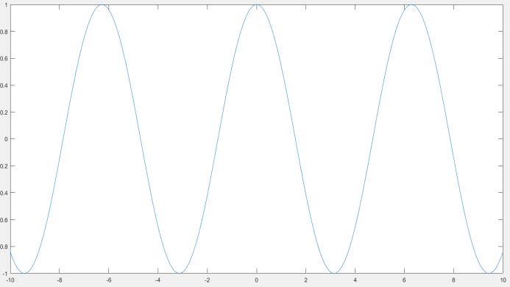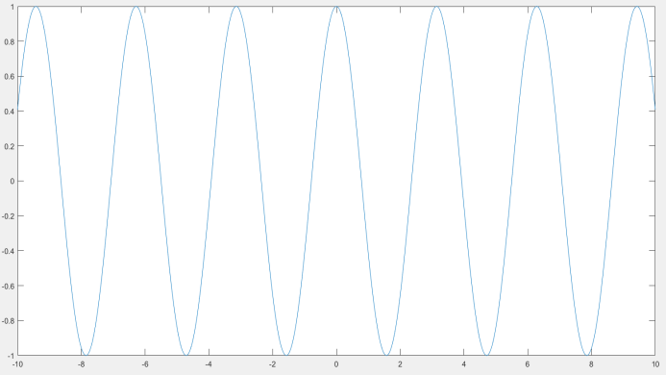
а) б)
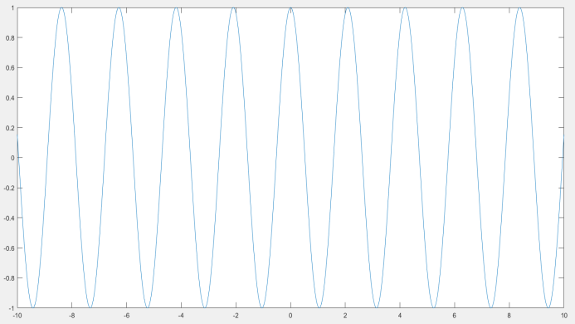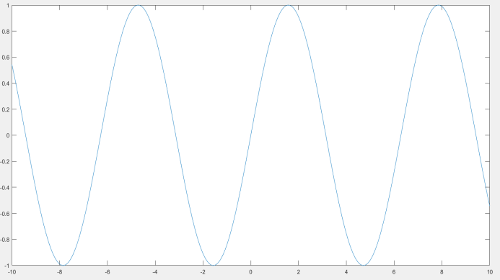
в) г)
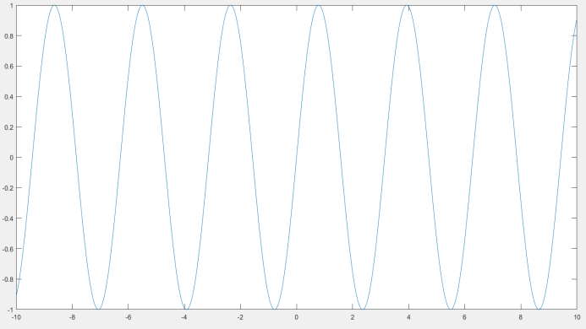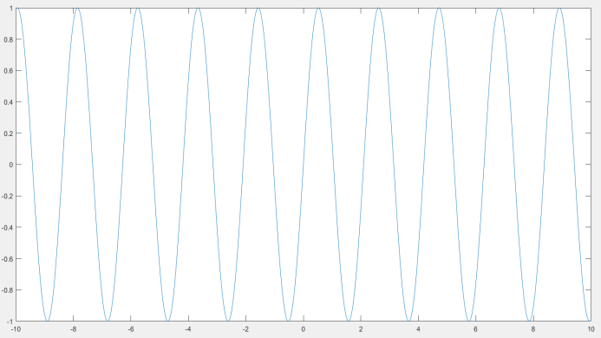
д) е)
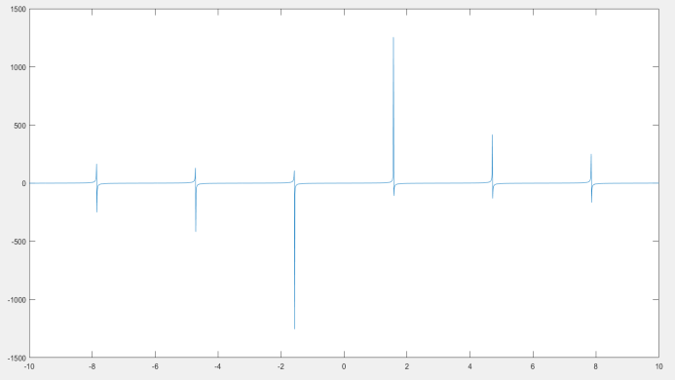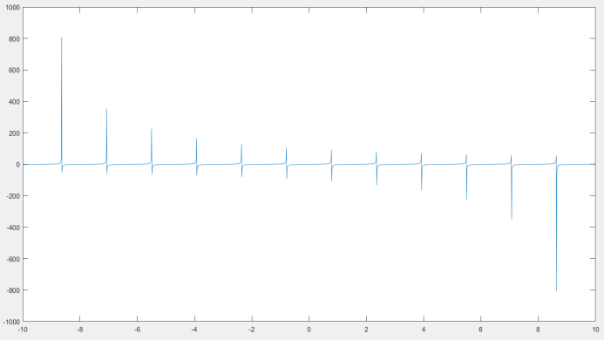
и) к)
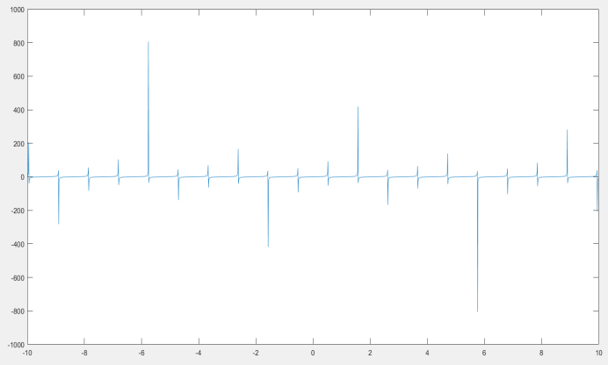
л)
а – sin(x); б – sin(2*x);в – sin(3*x);г – cos(x); д – cos(2*x);е – cos(3*x)
и – tan(x); к – tan(2*x);л – tan(3*x)
Рис. 4.5 – Вид входных сигналов классификатора
Создадим искусственную нейронную сети и выполним ее обучение для распознавания типов подаваемых сигналов. Создание искусственной нейронной сети выполним в текстовом редактора Matlab посредством специальных команд, таблице 4.1.
Таблица 4.1 – Создание нейросетевого классификатора видов сигналов
Описание | Код
Очистка памяти, экрана | clc;  clear all; close all;
Создание векторов тестовых сигналов | x=[-10:0.1:10];  y=sin(x);  y1=cos(x);
Формирование входов, выходов искусственной нейронной сети | input= [y(1:25)' y1(25:49)' y(50:74)' y1(75:99)' y(100:124)' y1(125:149)'];  output=[1 0 1 0 1 0];
Создаем нейронную сеть | net = newff([min(min(input)) max(max(input))],[25 1],{'tansig''purelin'})
Окончание табл. 4.1
net.trainParam.epochs = 1000;
net.inputs{1}.size=25;
Обучаем нейронную сеть | net = train(net,input,output);

После того как нейронная сеть обучена она приобретает способность определения типа входного сигнала, т.е. его классификацию.
Для проверки способности сети определять тип сигнала проведем ее тестирование путем подачи специализированных сигналов, рисунке 4.6. Проверочный сигнал представляет собой последовательность вида:
С1 С1С1С1С1С1С1 С2 С2С2 С1 С1 С2 С2 С1 С1,
где С1 – сигнал №1, С2 – сигнал №2.
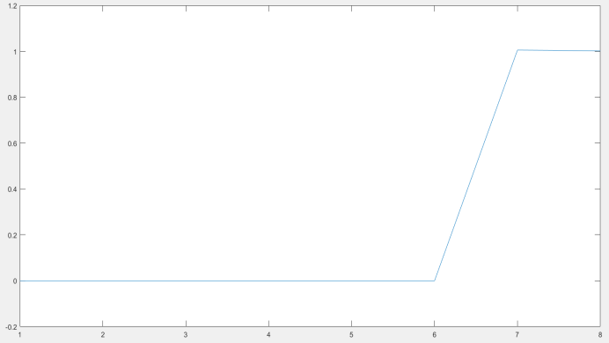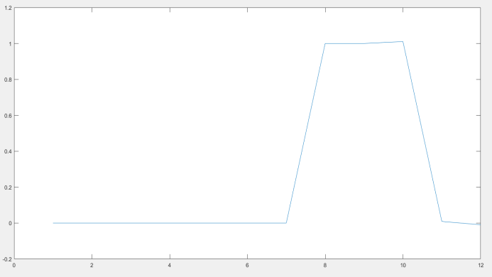
а) б)
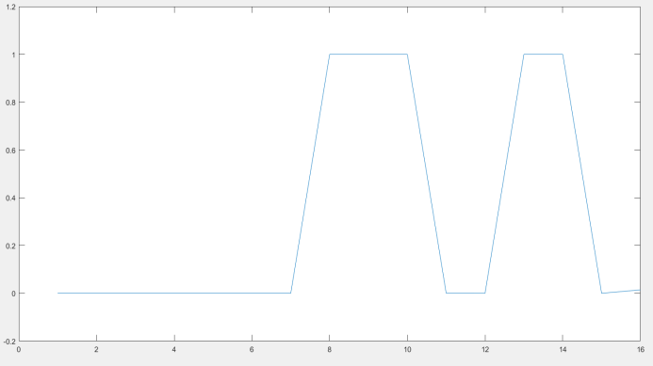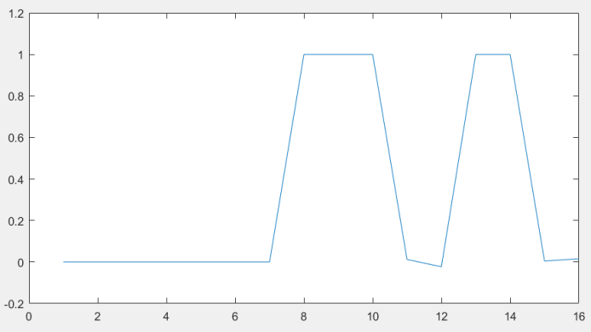
в) г)
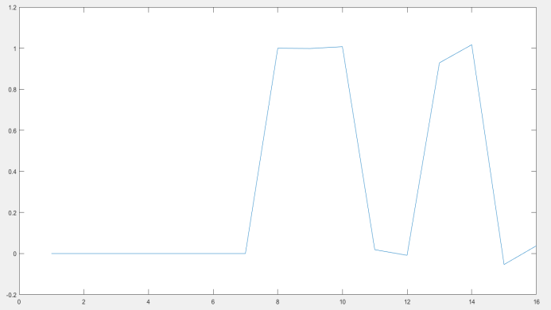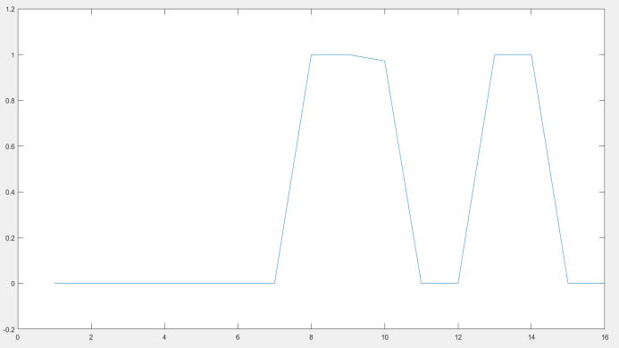
д) е)
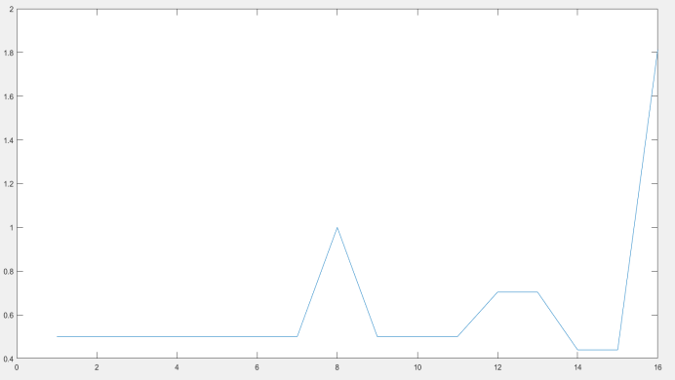
и)
Рис. 4.6 – Результат классификации входных сигналов искусственной нейронной сетью
На рисунке 4.5, а приведен результат разделения сигналов y=cos(x) иy=cos(2*x). На рисунке 4.5, б,в приведен результат разделения сигналов y=sin(x) иy= tan (2*x). На рисунке 4.5, г, д, е приведен результат разделения сигналов y=sin(2*x) иy= сos (2). Как видно ИНС успешно классифицирует типы входных сигналов, т.е. способна по форме сигнала определить его принадлежность. Это значит, что ИНС может быть эффективно применена при решении задачи диагностики модуля зажигания ДВС.
В случае, если формы разделяемых сигналов схожи, то возможна ситуация некорректной классификации как показано на рисунке 4.5, и. Для решения указанной проблемы необходимо изменение формы обучающей выборки.
Перед тем как ИНС может быть использована она должна быть обучена. Процесс обучения выполняется средой Matlab, представлен на рисунке 4.7.
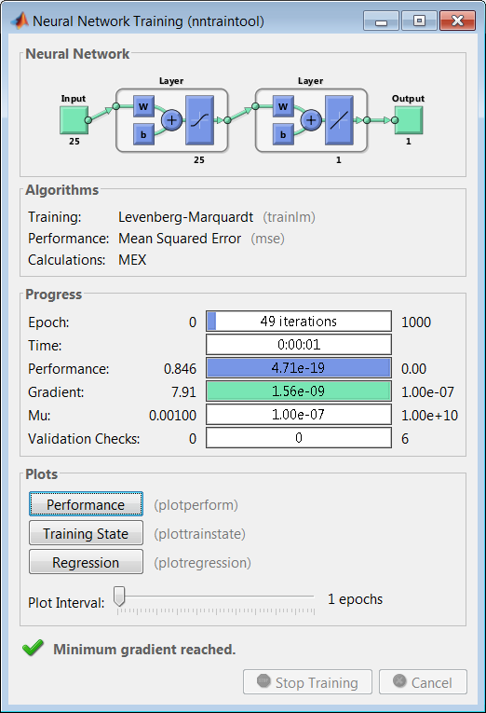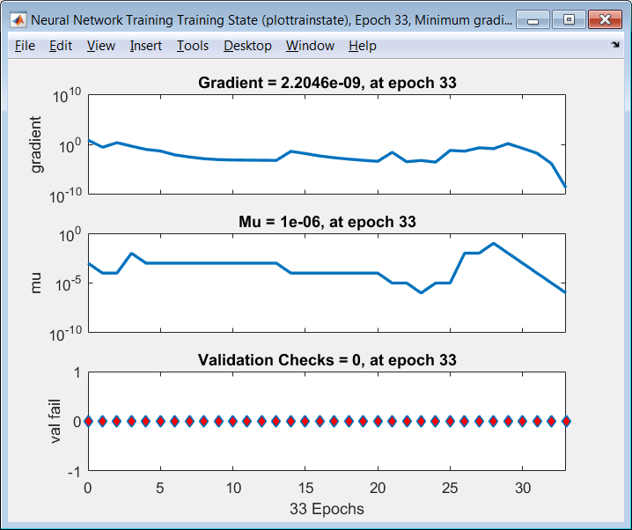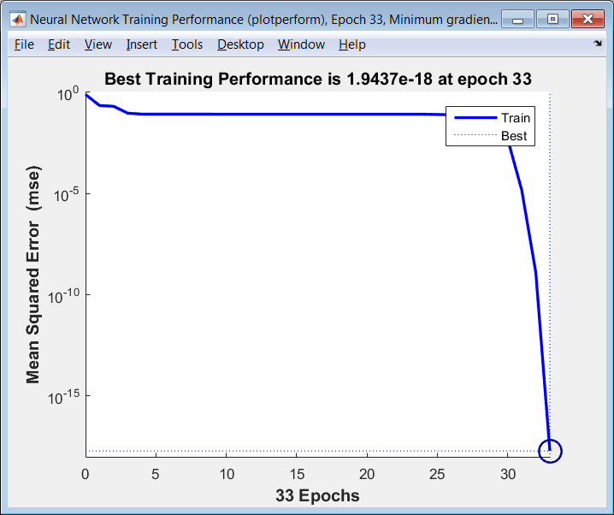
а) б) в)
Рис 4.7– Процесс обучения ИНС в Matlab

ТЕХНИЧЕСКАЯ РЕАЛИЗАЦИЯ АВТОМАТИЧЕСКОЙ СИСТЕМЫ ДИАГНОСТИКИ ДВИГАТЕЛЯ ВНУТРЕННЕГО СГОРАНИЯ

Выбор измерительного устройства

В качестве измерителя формы импульса (осциллограммы) будет использован специализированный осциллограф. Наиболее интересными с точки зрения обеспечения возможности коммутации с периферийными устройствами, техническими характеристиками, размера являются следующие изделия:Hantek 6022BE 2-CH, UNI-T UTD1025CL, BM BM102.
Внешний вид Hantek 6022BE 2-CH, UNI-TUTD1025CL, BMBM102 представлен на рисунке 5.1 – 5.3.
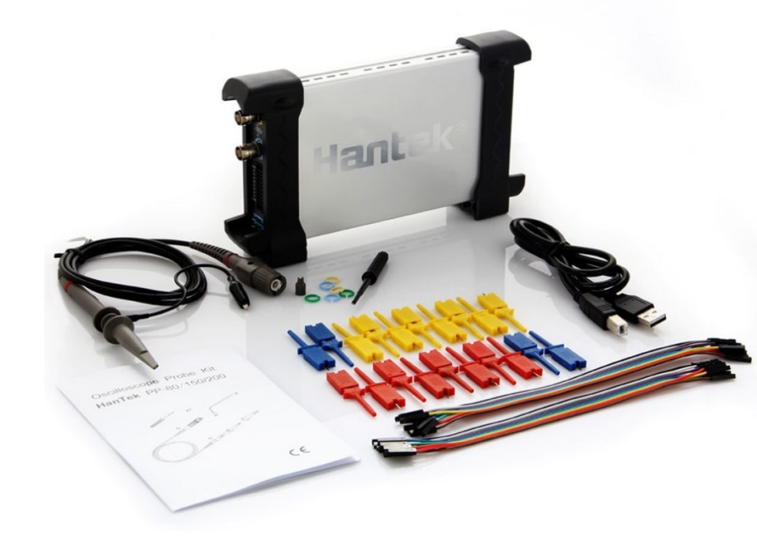
Рис. 5.1 – Внешний вид Hantek 6022BE 2-CH
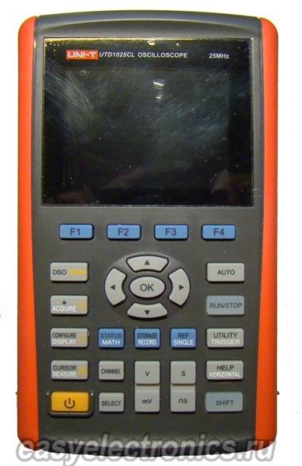  а) | 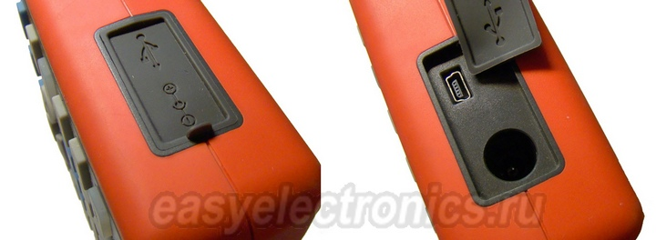  б)
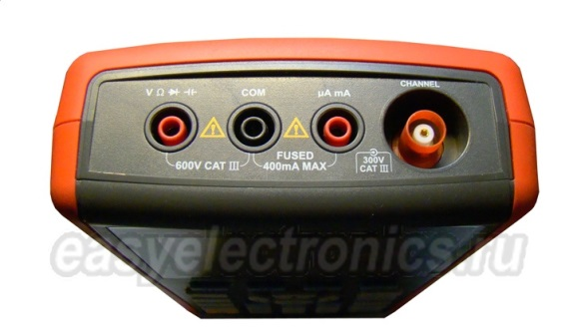
в)
Рис. 5.2– Внешний вид UNI-TUTD1025CL
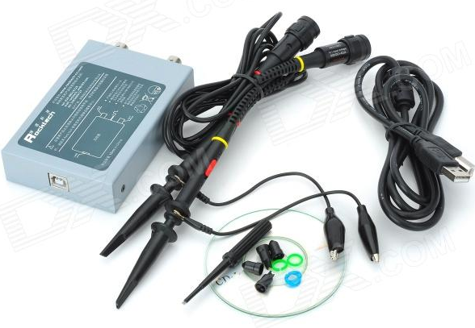
Рис. 5.3– Внешний вид BM102
Технические характеристики устройств Hantek 6022BE 2-CH, UNI-TUTD1025CL, BMBM102 приведены в таблице 5.1 – 5.3.
Таблица 5.1– Технические характеристики Hantek 6022BE 2-CH
Характеристика | Значение
Осциллограф
Каналов | 2
Полоса пропускания | 20 МГц
Частота дискретизации | 48 M/S
Объем памяти | 1 M/S
Логический анализатор
Логических каналов | 16
Пропускная способность | 10 МГц
Объем памяти | 48Msa
Глубина памяти | 1 Ms
Вес | 380 гр
Размер | 20,5см х 12 см х3,5 см
Коммутация с ПК | USB
Питание | от USB

Таблица 5.2– Технические характеристики UNI-TUTD1025CL
Характеристика | Значение
Число каналов | 1
Полоса пропускания | 25 Мгц
Время нарастания | ≤ 14 нс
Выборка в реальном времени | 200 M/S
Вертикальное разрешение | 5 мВ/div ~20 В/div
Длина памяти | 12 kpts
Скорость сканирования | 10 нс ~ 50 с/div
Типы запуска | Edge, Pulse, Slope, Video
Мультиметр
Постоянное напряжение | 400 мВ / 4 В / 40 В / 400 В: ±(1%+5)
Переменное напряжение | 400 мВ / 4 В / 40 В / 400 В: ±(1,2%+5)
Постоянный ток | 400 мкА / 4000 мкА / 40 мА / 4000 мА / 10 A: ±(1,5%+5)
Переменный ток | 400 мкА / 4000 мкА / 40 мА / 4000 мА / 10 A: ±(5%+5)
Сопротивление | 400 Ом / 4 Ком / 40 Ком / 400 Ком / 4 Мом / 40 Мом: ±(1,5%+5)
Емкость | 51,2 нФ / 512 нФ / 5,12 мкФ / 51,2 мкФ / 100 мкФ: ±(3%+5)
Основные характеристики
Разрядность | 4000
Размер дисплея | 3,5-дюйма, TFT, 300х200, цветной
Коммутация с ПК | USB
Вес | 900 гр
Размер | 19,9см × 11,8см × 4,9 cм
Питание | блок питания 220 В, 50 Гц  батарея 7.4 В, 3600 мА/ч. Около 8 часов автономной работы

Таблица 5.3– Технические характеристики BMBM102
Характеристика | Значение
Разрешение дисплея | N/A
Аналоговая ширина полосы | 20M
Максимум Частота дискретизации | 50M/S
Отбор проб Глубина памяти | 1k-2M
Горизонтальная чувствительность | N/A
Горизонтальное положение | 25 нс ~ 200 мс регулируемый
Чувствительность по вертикали | N/A
Вертикальное положение | 50 мВ ~ 5В регулируемый
Входное полное сопротивление | 1M / 25пФ
Язык дисплея | Английский
Аккумулятор, входящий или нет | Да
Коммутация с ПК | USB
Вес | 400 гр
Размер | 11 см x 7.5 см x 2.8 см
Питание | от USB

Каждое из перечисленных устройств в одинаковой степени может быть применено в качестве измерительного элемента системы диагностики. Наибольшими возможностями обладает осциллограф UNI-TUTD1025CL, однако его стоимость по сравнению с другими устройствами значительно выше. Осциллографы BMBM102, Hantek 6022BE 2-CH практически равнозначны между собой.
В дальнейшем в качестве основного измерительного устройства будет использоваться устройство Hantek 6022BE 2-CH.

  - Выбор вычислительного устройства

В качестве вычислительного элемента системы диагностики может быть использован обычный персональный компьютер, ноутбук с соответствующий программным обеспечением.
Размер, вес используемой компьютерной техники могут послужить одним из ограничений при использовании диагностического комплекса, т.е. снизить его мобильность (портативность), увеличить стоимость и снизить надежность.
Для решения указанной проблемы может быть использован специальный вид компьютерной техники – мини ПК. Одним таких мини ПК является устройство Raspberry PI, рисунке 5.4.
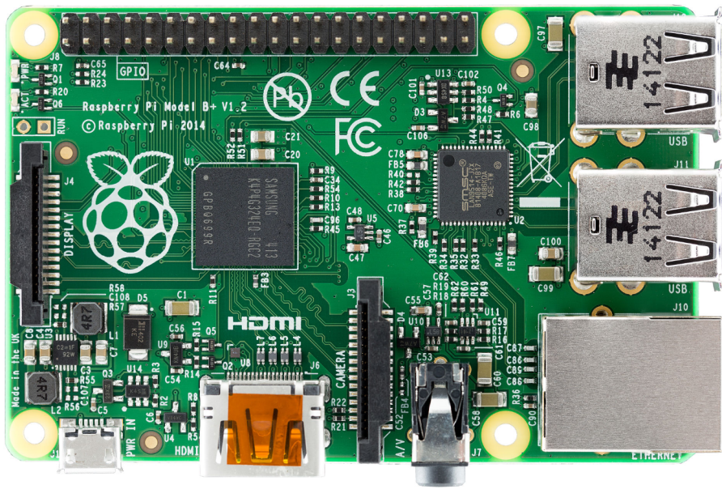
Рис. 5.4– Внешний вид Raspberry PI
Технические характеристики мини ПК Raspberry PI представлены в таблице 5.4.

Таблица 5.4– Технические характеристики мини ПК Raspberry PI
Характеристика | Значение
Процессор | 700MHz ARM11
Память | 512MB SDRAM
Видео | 1080p30
Аудио | H.264 high-profile decode
Системы ввода-вывода общего назначения | GPIO, USB (2), HDMI
Сетевой адаптер | Ethernet адаптер 10/100 Мбит
  - Выбор устройства ввода / индикации

В качестве устройства ввода / вывода данных будет использован резистивный сенсорный HDMI дисплей c питанием от USB, рисунке 5.5.
Рис. 5.5– Внешний вид резистивного сенсорного дисплея

  - Структурная схема системы диагностики

Структурная схема системы диагностики приведена на рисунке 5.6.
Рис. 5.6– Структурная схема системы диагностики

ТЕХНИКО-ЭКОНОМИЧЕСКОЕ ОБОСНОВАНИЕ

Актуальность работы

Основной целью данного проекта является разработка автоматической системы диагностики модуля зажигания автомобиля.Преимуществом применения автоматической системы диагностики является возможность ее гибкой настройки для расширения перечня обнаруживаемых неисправностей.

Описание изделия

Система предназначена для диагностики модуля зажигания автомобилей. Разработка представляет собой техническое решение, учитывающее все последние тенденции развития систем подобного рода, включая требования, высказываемые конечными потребителями.
Разработка позволяет снизить время обнаружения неисправностей, увеличить универсальность систем подобного рода.

Сегментирование рынка

Перед использованием изделия необходимо произвести определенную настройку в соответствии с пожеланиями конечного потребителя. Произведем сегментирование рынков на основе следующих факторов: разновидность конечных потребителей, весомость заказчиков, географическое местонахождение.
Географический фактор для нашей разработки не имеет никакого значения, т.к. она может быть применима во всех погодных условиях. Среди потребителей можно выделить две основные категории: крупные производственные предприятия, например такие как «АвтоСервис», более мелкие компании, например региональные, такие как «АвтоРемонт».
С точки зрения величины объемов продаж предпочтительным потребителем являются крупные организации, т.к. они могут легко приобрести данную разработку.
При выборе данного сегмента рынка необходимо учитывать конкуренцию со стороны собственных разработок предприятий и возможность резкого изменения спроса (в результате изменения предпочтений конечных потребителей).
При выборе в качестве потребителей различные организации, необходимо учитывать квалификацию персонала. Итак, наиболее вероятными конечными потребителями будут являться крупные организации.

Конкуренция

У разработки существует ограниченное число конкурентов, выпускающих похожие системы, к которым можно отнести системы «Диагност», «Автоматика», «Эконом». В процессе эксплуатации данных систем нет возможности обучения, т.е. внесения дополнительных видов неисправностей в список обнаруживаемых, недостаточная информативность интерфейса и точность обработки входных данных.
В отличие от них в данной разработке происходит качественный учет поступающих данных, обеспечивается наибольшая удобность использования и точность работы [8].

Ценообразование

В данный момент новым организациям совсем не трудно проникнуть на рынок, поэтому задачей ценообразования будет завоевание рынка не только за счёт низкой цены, но и по показателям качества. Это потребует расходов по проведению исследований различных систем диагностики, привлечению специалистов по обслуживанию, что приведет к увеличению цены разработки и увеличению стоимости конечного продукта. Таким образом, цена разработки должна покрывать расходы на проведение исследований. Однако из-за сравнительно невысокой себестоимости изделия цена данной системы не будет превышать стоимость аналогов и, учитывая отличительные качества товара, он будет конкурентоспособным.

Выбор аналога

Аналоги разработки выбирались исходя из выполняемых ими функций, а также они должны иметь наиболее похожую реализацию с разработкой. Выбранными аналогами являются системы диагностики, однако, работающие с определенными недостатками, с более высокими экономическими затратами. К ним относятся решения «Диагност» (проблема с установкой и обслуживанием), «Автоматика» (высокая стоимость разработки),«Эконом»(некоторая неточность обработки сигналов осцилографа). Эти системы отличаются от разработки составом использующихся аппаратных модулей, различными алгоритмами обработки информации, соответственно, с разными экономическими затратами.

Расчет интегрального критерия качества

В результате анализа технических характеристик и наиболее значимых факторов составим таблицу, которая даёт сравнительную оценку проекта и аналога.
Таблица 6.1– Сравнительная оценка проекта и аналога
Характеристики | i | Оценка характеристики в баллах
 |  | Разработка |  | Диагност |  | Автоматика |  | Эконом
Количество сотрудников | 0.05 | 5 | 0.25 | 5 | 0.25 | 6 | 0.3 | 4 | 0.2
Скорость обработки сигналов датчиков | 0.2 | 7 | 1.4 | 5 | 1 | 7 | 1.4 | 6 | 1.2
Своевременность обработки данных | 0.05 | 4 | 0.2 | 2 | 0.1 | 2 | 0.1 | 2 | 0.1
Качество обработки данных | 0.2 | 7 | 1.4 | 7 | 1.4 | 3 | 0.6 | 7 | 1.4
Отказоустойчивость | 0.2 | 5 | 1 | 5 | 1 | 5 | 1 | 7 | 1
Энергоэффективность | 0.3 | 8 | 2.4 | 5 | 1.5 | 6 | 1.8 | 6 | 1.8
Итого: |  |  | 6.65 |  | 5.25 |  | 5.8 |  | 5.7
где - весовой коэффициент важности i – го параметра, , - значения данного параметра соответственно нового изделия и изделия-аналога, оцененные в баллах (от 0 до 10 баллов).
Разработкой была улучшена работа осветительных приборов, обеспечена максимальная производительность процесса и точность.
Интегральный показатель рассчитываем по формуле [8]:
; (6.1)
, (6.2)
. (6.3)
(6.4)
Как видно из таблицы 6.1, основным улучшаемым параметром является энергоэффективность нашей системы.
Анализируя полученный результат можно сделать вывод о том, что производство разрабатываемой системы является экономически обоснованным.

Расчет капитальных вложений

Для расчета затрат на этапе проектирования определяем продолжительность каждой работы (начиная с составления технического задания (ТЗ) и до оформления документации включительно).
Продолжительность работ рассчитывается на основании экспертных оценок по формуле:
(5.5)
где Тож – ожидаемая длительность работы, Тmin иТmax –соответственно наименьшая и наибольшая по мнению эксперта длительность работы [8]. Этим способом рассчитаем ожидаемую длительность для каждой работы. Все расчеты сведем в таблицу 6.2.

Таблица 6.2 – Ожидаемые длительности работ на этапе проектирования
 | Этапы разработки | Длительность Т, дни
 |  | Tmin | Tmax | Tожид.
1. | Разработка и анализ технического задания | 1 | 2 | 2
2. | Обзор существующих аналогов | 1 | 2 | 2
3. | Выбор элементов технической реализации | 3 | 5 | 4
4. | Техническая реализация системы | 1 | 3 | 2
5. | Тестирования разработанной системы | 1 | 2 | 2
6. | Разработка документации | 1 | 2 | 2

Для определения продолжительности этапа проектирования ТП по данным таблице 6.1 строим график организации работ во времени.
Рис. 6.1– График организации работ во времени

Капитальные затраты на этапе проектирования определяются по формуле:
(6.6)
где: ZП – заработная плата на этапе проектирования, MП – затраты на использование ЭВМ на этапе проектирования, NП – накладные расходы.
Заработная плата составляет:
(6.7)
где: Zд – дневная заработная плата разработчика задачи на этапе проектирования в день (Zд=50000/25=2000 руб.); ТП – длительность этапа проектирования (ТП =14 дн.); Ac- процент отчислений на социальное страхование (Ac=30,2%); AП- процент премий (AП=40%).
Подставляя в формулу данные, получим: рублей.
Затраты на машинное время определим по формуле:
. (6.8)
где С - стоимость 1 часа машинного времени; t - необходимое для решения задачи машинное время (в днях) (t=6 дней) [8].
Тариф за один час машинного времени составляет С=30 руб. Тогда затраты на машинное время на этапе проектирования МП равны:
рублей.
Накладные расходы составляют 120% от основной заработной платы:
HП =61152 рублей (120%).
Теперь можно рассчитать капитальные затраты:
КП =50960+1440+61152=113552 рублей.
Капитальные затраты на этапе проектирования составили 113552 рублей.

Стоимостная оценка разработки

Стоимостная оценка разработки может быть осуществлена лишь приблизительно ввиду использования новой элементной базы, часто изменяющихся цен на компоненты. При этом все затраты на изготовление подразделяются на следующие составляющие: затраты технические комплектующие, основная заработная плата проектировщиков, накладные расходы, внепроизводственные расходы.

Таблица 6.3– Затраты на покупные изделия
Наименование | Кол-во, шт | Цена,руб/шт | Сумма, руб
1. Hantek 6022B 2CH  - B | 1 | 25000 | 25000
2. RastpberyPI | 1 | 7500 | 7500
3. HDMI дисплей | 14 | 2500 | 2500
Транспортно-заготовительные расходы (10%) |  |  | 21000
Итого |  |  | 231000

Для расчета фонда основной заработной платы разработчиков за единицу изделия сведем все расходы в таблице 6.4.
Примем размер заработной платы в единицу времени (руб./час) для рабочего с шестым разрядом, инженера с пятым разрядом равной 1000, 2000 руб. соответственно.
Таблица 6.4– Расчет основной заработной платы разработчиков
Вид работ | Трудоемкость, чел./час. | Средняя часовая тарифная ставка, руб | Сумма, руб.
Входной контроль | 5 | 1000 | 5000
Разработка программных модулей | 25 | 2000 | 50000
Настройка | 15 | 1000 | 7500
Выходной контроль | 10 | 1000 | 10000
Тесты | 10 | 1000 | 10000
Итого |  |  | 82500

При выполнении калькуляции полной себестоимости разрабатываемой системы сгруппируем дополнительно затраты по способу их отнесения на себестоимость единицы продукции: прямые материальные затраты, прямые трудовые затраты, накладные расходы и внепроизводственные расходы (таблица 6.5).
Величина дополнительной заработной платы составляет 10%, а отчисления на социальные нужды, в соответствии с действующим законодательством – 30,2% к основной заработной плате производственных рабочих. Накладные расходы определены в процентном отношении к основной заработной плате производственных рабочих, исходя из особенностей разработки следующим образом: расходы на содержание и эксплуатацию (обновления) – 140 %, расходы – 50 %, общезаводские расходы – 100 %. Внепроизводственные расходы принимаем в размере 5% к производственной себестоимости.
Исходя из назначения и области применения разработки, определим величину закладываемой прибыли в размере 12 % к полной себестоимости, выбрав стратегию предприятия – завоевание доли рынка и максимизацию прибыли. Размер налога на добавленную стоимость (НДС) определяем как 20% от продажной цены разработки за вычетом уже уплаченного НДС по приобретенным материалам и комплектующим
Таблица 6.5–Калькуляция полной себестоимости
Наименование статьи калькуляции | Сумма,  руб.
1. Покупные комплектующие изделия | 231000
Итого, прямые материальные затраты: | 231000
2. Основная заработная плата | 82500
3. Дополнительная заработная плата (10 %) | 8250
4. Социальные отчисления (30,2%) | 24915
Итого прямые трудовые затраты: | 115665
5. Расходы на содержание и эксплуатацию оборудования (140 %) | 161931
6. Цеховые расходы (50 %) | 57832,5
7. Общезаводские расходы (100 %) | 82500
Итого, накладные расходы: | 302263,5
Производственная себестоимость | 533263,5
8. Внепроизводственные расходы (5 %) | 26663,17
Полная себестоимость | 559926

Таблица 6.6– Определение возможной рыночной цены
Наименование статьи калькуляции | Сумма,  руб.
Полная себестоимость | 559926
Закладываемая прибыль (12 %) | 67191
Итого, продажная цена без НДС | 627117
НДС, за вычетом уплаченного НДС по приобретенным материалам и комплектующим (20%) | 125423
Итого, продажная цена с НДС | 752540

В следующей таблице приведен расчет цены потребления аналога и разработки.
Таблица 6.7– Вычисление интегрального стоимостного показателя
Наименование статьи калькуляции | Аналог  Сумма, руб. | Разработка  Сумма, руб.
Рыночная цена | 1000000 | 752540
Полная себестоимость | - | 559926
Итого, единовременные капитальные затраты К | 200000 | 113552
Итого, затраты на эксплуатацию за 1 год работы изделия | 25000 | 20000
Итого, интегральный стоимостный показатель (цена потребления) | 225000 | 133552

Расчет ожидаемого годового экономического эффекта

При определении экономической эффективности новых изделий необходимо установить размер расходов на эксплуатацию этого изделия в сфере потребления.
Эксплуатационные расходы включают в себя статьи затрат: амортизационные отчисления, расходы на электроэнергию, затраты на гарантийное обслуживание, заработную плату обслуживающего персонала и рассчитывается по формуле:
(6.9)
Затраты на электроэнергию вычисляются по следующей формуле [8]:
руб., (6.10)
где - потребляемая мощность разработки (800 Вт), - потребляемая мощность аналога (950 Вт), - время действия в течении года (7000 ч), - тариф за 1 кВт/ч.
руб. (6.11)
руб. (6.12)
Поскольку в процессе работы изделия обслуживающий персонал не требуется, то заработная плата обслуживающего персонала отсутствует.
Заработная плата обслуживающего персонала составляет:
,
где = 0.302, = 0.356 – коэффициенты, учитывающие дополнительную зарплату и начисления) на всю зарплату.
руб.
Затраты на проведение текущего ремонта составляет 5% от стоимости устройства - руб. и руб.
Амортизационные отчисления учитывают износ объекта эксплуатации, и рассчитывается по формуле [8]:
, (6.13)
где - первоначальная стоимость проекта, 752540 руб.;
- первоначальная стоимость аналога, 1000000 руб.
- норма амортизации, 20%, так как срок службы разработанного устройства составляет также как у аналога 5 лет - =20%.
руб., руб.
Следовательно, затраты на эксплуатацию равны:
(руб./год) – для разработки,
(руб./год) – для аналога.
При внедрении разрабатываемой системы взамен аналога можно существенно сократить расходы на эксплуатацию.
Годовой экономический эффект рассчитывается по формуле:
, (6.14)
где - норма рентабельности на внедрение новых технологий (),- годовая экономия [8]:
где - эксплуатационные расходы аналога, - эксплуатационные расходы разработки, - повышение производительности труда (). - капитальные затраты на проектирование.
То есть:
(6.15)
Следовательно, (руб./год).
Годовая рентабельность капитальных вложений () на освоение новых изделий равна:
. (6.16)
Срок окупаемости изделия равен [8]:
(6.17)

Заключение

Приведем таблице 6.8 для сравнения экономических показателей проектируемой системы и аналога.

Таблица 6.8– Сравнение параметров и характеристик разработки и аналога
Показатель | Ед. измер. | Аналог | Проект
Цена | руб. | 1000000 | 752540
Единовременные капитальные затраты К | руб. | 200000 | 113552
Затраты на эксплуатацию | руб. | 25000 | 20000
Амортизация | % | 20(5лет) | 20(5лет)
Интегральный стоимостный показатель | руб. | 225000 | 133552
Интегральный показатель качества |  | 5,25 | 6,25

В данном разделе был произведен анализ технико-экономических показателей системы диагностики двигателя внутреннего сгорания, на основании которого можно сделать вывод об экономической эффективности производства данного решения и его преимуществ по сравнению с аналогами.

БЕЗОПАСНОСТЬ И ЭКОЛОГИЧНОСТЬ ПРОЕКТА
  - Анализ условий труда проектировщика

В выпускной квалификационной работе разработана система диагностики ДВС. Разработчик системы управления большую часть времени проводит в качестве оператора ПЭВМ.
Согласно СанПин 2.2.4.548-96 «ССБТ. Воздух рабочей зоны» температура в тёплый период года должна быть 20-22, а в холодный 19-21. Чтобы поддерживать оптимальную температуру в холодное время года применяется центральное отопление. Для этого используют радиаторы батарей отопления, располагающиеся в нишах под окнами. Чтобы поддерживать оптимальную температуру в тёплое время года применяют кондиционеры.
В помещении, где находится разработчик, относительная влажность воздуха должна составлять 60%, что соответствует ГОСТ 12.1.005-88 [9 - 11].
Вентиляция воздуха в помещении осуществляется общей приточно-вытяжной вентиляцией с кратностью воздухообмена равной двум, уровень шума превышает 40 дБ, что не соответствует СН 2.2.4/2.1.8.562-96 «Шум на рабочих местах, в помещениях жилых, общественных зданий и на территории жилой застройки». В основном при работе используется естественное освещение. Искусственное используется в пасмурные дни и вечернее время. Освещённость в помещении составляет 350-400 лк, что соответствует нормам согласно литературе, согласно которым освещённость должна быть не менее 300 лк.
Следует оценить условия труда разработчика по факторам напряженности трудового процесса. Обозначения классов условий труда следующие: оптимальные (класс 1.0); допустимые (класс 2.0); вредные с четырьмя степенями вредности: 1 (класс 3.1), 2 (класс 3.2), 3 (класс 3.3), 4 (класс 3.4) и опасные (экстремальные) условия труда (класс 4.0). С помощью данной системы оценки можно составить прогноз риска развития различных нарушений здоровья, а также иных профессиональных заболеваний.
Сведем результаты оценки напряженности трудового процесса разработчика в таблице 7.1.

Таблица 7.1– Оценка напряженности труда разработчика
№ | Наименование фактора | Заключение | Оценка
Интеллектуальная нагрузка
1 | Содержание работы | Эвристическая (творческая) деятельность, требующая решения сложных задач | 2.0
2 | Восприятие сигналов (информации) и их оценка | Восприятие информации и последующее ее сопоставление с заданием | 3.1
3 | Степень сложности задания | Обработка, проверка и контроль над выполнением задания | 3.1
4 | Характер выполняемой работы | Работа по установленному графику с возможностью его коррекции по ходу деятельности | 2.0
Сенсорные нагрузки
5 | Длительность сосредоточенного наблюдения (в % от времени смены) | От 51 до 75 % | 3.1
6 | Плотность звуковых, световых сигналов и сообщений в среднем за 1 час работы | До 1000 | 3.1
7 | Размер объекта различения (при расстоянии от глаз работающего до объекта различения не более 0,5 м) в мм при длительности сосредоточенного наблюдения (% времени смены) | более 5 мм -60% | 1.0
8 | Работа с оптическими приборами (микроскопы, лупы и т. п.) при длительности сосредоточенного наблюдения (% времени смены) | Исключена | 1.0
Продолжение табл. 7.1
9 | Нагрузка на слуховой анализатор | Минимальна | 1.0
10 | Нагрузка на голосовой аппарат | Минимальна | 1.0
11 | Число производственных объектов одновременного наблюдения | До 8 | 2.0
Эмоциональные нагрузки
12 | Степень ответственности. Значимость ошибки. | Несет ответственность за выполнение отдельных элементов задачи. Ошибка влечет за собой дополнительные усилия в работе со стороны работника | 1.0
13 | Степень риска для собственной жизни | – | 1.0
14 | Степень риска при обеспечении безопасности других лиц | – | 1.0
Монотонность нагрузок
15 | Продолжительность (в секундах) выполнения простых производственных заданий или повторяющихся операций | От 25 до 100 | 2.0
16 | Число элементов (приемов), необходимых для реализации простого задания или в многократно повторяющихся операциях | 9 - 6 | 2.0
17 | Время активных действий (в % к продолжительности смены). | 20 и более | 1.0
18 | Монотонность производственной обстановки (в | менее 75 | 3.1
Окончание табл. 7.1
 | % от времени смены)
Режим работы
19 | Фактическая продолжительность рабочего дня | В пределах 8 часов | 2.0
20 | Сменность работы | Односменная работа без ночной смены | 1.0
21 | Наличие регламентированных перерывов и их продолжительность | Перерывы регламентированы, достаточной продолжительности: 7 % и более от рабочего времени | 1.0

Таким образом, было получено:
- оптимальный класс – 10 показателей;
- допустимый класс – 6 показателей;
- вредный класс (первая степень) – 5 показателей;
- иные вредные классы – 0 показателей;

Анализ мер по снижению опасности труда разработчика

Работа с вычислительной техникой относится к безопасной степени вредности (в год риск смерти на человека составляет долю менее 0.0001). У операторов вычислительной техники тяжесть труда является минимальной, так как степень психической нагрузки по данному виду деятельности составляет 2000...2400 ккал энергозатрат в сутки.
Любые работы за компьютером связаны с нагрузками на организм оператора. Степень напряженности умственного труда оказывает влияние на функциональные особенности центральной нервной системы, имеющей отдельные требования к вниманию человека, мышлению, памяти, где оператор за свою работу несет высокую ответственность.
Регулярное наблюдение на экране монитора за объектами вызывает напряжение органов зрения. Трудовые работы с вычислительной техникой связаны с долговременным нахождением в вынужденной сидячей позе, что способствует развитию некоторых форм заболеваний человека опорно-двигательного аппарата. При отсутствии неподвижности и физической нагрузки появляется явление, не подлежащее естественному состоянию здоровья человека.
Влияние иных факторов могут быть умеренными, если следовать определенным правилам и проводить обязательные мероприятия для устранения вредного воздействия, которые являются системой рационального режима отдыха и труда, необходимым включением в рабочий режим иных перерывов для снижения утомляемости органов зрения и психологического снятия нагрузки. СанПиН 2.2.2/2.4.1340-03 «Гигиенические требования к персональным электронно-вычислительным машинам и организации работы» свидетельствует о необходимых перерывах, специальных гимнастических упражнений для глаз, об использовании рассеянного света, об оптимальном размещении монитора и других требований.

  - Системный анализ безопасности разработки

Рассматривается автоматическая система диагностика ДВС. В данном пункте рассмотрим вопросы надёжности и безопасности системы при эксплуатации, выявим причины, по которым может произойти поломка, несрабатывание системы, появится ложный сигнал, отказ, вредное или опасное воздействие на пользователя и т.д. [11] Для этого выявим все возможные нежелательные события в данной системе. Перечислим события, которые должны быть предотвращены.
1. Поражение электрическим током.
Это примерный перечень нежелательных событий, которые могут произойти с данной системой. Здесь предполагается, что нет существенной разницы в серьёзности последствий каждого из перечисленных событий.
Теперь для перечисленных событий сформулируем головные события. Для каждого из этих головных событий построим «дерево отказа», как описано в анализе согласно следующим правилам:
1. Выбираем головное событие, которое должно быть предотвращено.
2. Определяем все первичные и вторичные события, которые могут вызвать головное событие.
3. Выбираем отношения между вызывающими и головными событиями («и», «или»).
4. Определяем величины, необходимые для дальнейшего анализа каждого из событий, выделенных на этапе 2 и 3.
5. Продолжаем этапы 2, 3 и 4 пока все события не выразятся через основные события.
Рассмотрим головное событие – поражение электрическим током. Данное событие может произойти от: блока питания, кабеля питания и силовой части. Поражение электрическим током от блока питания возможно при выходе из строя трансформаторов или конденсаторов. Выход из строя трансформаторов или конденсаторов возможен при неправильном подключении этих устройств или если они бракованные.
Поражение электрическим током от кабеля питания возможно при обрыве кабеля или пробое в изоляции.
Поражение электрическим током от силовой части, возможно, при неправильном заземлении или пробое силовых транзисторов. Пробой силовых транзисторов возможен при неправильном подключении или скачке напряжения. Неправильное заземление возможно при заземлении на корпус стенда или обрыве заземления. Обрыв заземления возможен при дефекте пайки или физическом воздействии.
Представляем события в виде диаграммы, используя описанную выше символику.
Рис. 7.1– Поражение электрическим током
Построим дерево причин для всей системы.
Рис. 7.2 – Дерево причин (отказов)

  - Пожаробезопасность

Пожаробезопасность предусматривает состояние объектов, где возможность возникновения появления пожара исключается, а в случае появления предотвращается влияние на человека опасных факторов пожара и осуществляется обеспечение защиты материальных ценностей.
Пожары могут наносить как моральный, так и материальный ущербы, они приводят к гибели людей и разрушению зданий.
Пожарная опасность независимо от причин возгораний носит ряд опасных факторов пожара (ОФП). Искры и открытое пламя – это особенно встречающиеся ОФП, являющиеся источником появления огня горячей среды за границами очага пожара. Обычно пламенем поражаются открытые части тела, вследствие чего возникают ожоги с различными степенями. Наиболее дальнобойным и быстродействующим ОФП является дым. Его опасность возникает из-за недостаточной освещенности в коридорах, лестничных площадках и помещениях, в связи с этим видимость снижается и теряется ориентация, а содержание токсичных и раздражающих веществ в дыме, а также твердых и жидких компонентов вызывает тяжелые заболевания органов дыхания у человека.
Выбор подходящей аппаратуры, предотвращающей пожары в электроустановках, является одной из главных мер. В помещениях должна быть обязательная установка плавких предохранителей, а также автоматические выключатели закрытого типа для предотвращения токовых перегрузок в электросети. Помещения, скапливающие негорючие вещества, в которых предусматривается расположение сервера информационной системы, относятся к категории B по пожаробезопасности.
Чтобы потушить пожар следует воспользоваться огнетушащими веществами (газовые составы – порошки, инертные разбавители, хладоны), позволяющими создавать условия для прекращения некоторого горения.
Помещения должны иметь в инвентаре средства тушения пожара, например, углекислотный огнетушитель типа ОУ-2. В огнетушителе углерод находится в жидком состоянии, имеет давление 6-7 Мпа, длина струи составляет 1,5-3 м, а длительность воздействия огнетушителя 25-40 с.
Своевременное обнаружение и оповещение с вызовом пожарной службы является решающим значением при тушении пожара. Техническим средством для обнаружения пожара, извещении о месте его возникновения является пожарная сигнализация, в котором пожарные извещатели составляют основной элемент. Использование таких пожарных извещателей на производствах основываются СНиП 2.04.09-84. Чтобы предотвратить пожар и свести ущерб к минимуму, следует выполнять такие мероприятия:
- проводить инструктаж по пожарной безопасности;
- проводить профилактический осмотр регулярно;
- обеспечивать правильный режим эксплуатации устройств;
- исключить использование электрических нагревательных приборов в определенной близости рядом с устройствами.
В случае нарушения правил эксплуатации устройств или нарушения технологических различных процессов на предприятиях могут возникнуть чрезвычайные ситуации.
Возникновение пожара в помещении рассматривается как наиболее вероятная чрезвычайная ситуация. Основные причины развития пожара это электрические искры, возникающие в электрических схемах или устройствах электропитания, в связи с нарушениями. Помещение имеет категорию B пожарной опасности в соответствии с СНиП 2-2-80, потому что горючих веществ и материалов в процессе работы не образуются. В случае пожара необходимо незамедлительно покинуть помещение. В помещениях в инвентаре обязательно должен быть ручной огнетушитель, и, по возможности, иметь установленную пожарную сигнализацию.

Экологичность работы

Применение, разработка программного продукта само по себе не несет никакой опасности для окружающей среды. Считаю нужным пояснить, что функционирование моей разработки возможно только на ЭВМ, которая в свою очередь может представлять некоторую опасность окружающей среде, рассмотрим этот вопрос подробнее [10, 11].
Загрязнение атмосферы отходами производства представляет собой наибольшую опасность при изготовлении различных ЭВМ. К таким отходам можно отнести токсичные газы (фтористый водород, оксид углерода) и аэрозоли (соединения свинца), которые появляются при выполнении монтажных работ. В данном случае в рабочей зоне находится воздух, насыщенный вредными элементами, а удаление воздуха через вентиляции может стать одной из причин загрязнения воздуха атмосферы.
Чтобы предотвратить это, применяются различные методы для защиты атмосферы, например, производят очистку загрязненного воздуха и локализацию токсичных веществ. Данные методы представляют собой набор мероприятий, необходимые для очищения окружающей среды.
К устройствам для локализации токсичных веществ относят местные отсосы и особые укрытия с отсосами. Если источник вредных выбросов находится внутри пространства, применяют витринные отсосы, кожухи и вытяжные шкафы. Вытяжной зонт устанавливается тогда, когда источник выбросов вредных веществ невозможно заключить в кожух. Пылеуловители (фильтры, электрические, сухие), туманоулавливатели, аппараты многоступенчатой очистки, аппараты улавливания паров и газов служат для очистки загрязненного воздуха.
Существует также опасность загрязнения гидросферы различными отходами производства на этапе изготовления. Травление печатных плат заключается в использовании химических составов, часть этих составов проникает в сточные воды, а для исключения проникновения следует разработать необходимые очистные мероприятия, которые делятся на следующие методы: механическая очистка, физико-химическая, а также биологическая. Механическая очистка основана на процеживании сточных вод, отстаивании, далее фильтровании от взвешенных веществ. Физико-химический метод (экстракция, флотация, нейтрализация, электрохимическая и ионообменная очистка) существенно увеличил свою роль в связи с применением оборотных систем водоснабжения. Метод биологической очистки вод применяется для выявления растворенных органических и тонкодисперсных веществ.
При каждом этапе изготовления изделия загрязняется литосфера. При пайке, нарезке, изготовлении печатных плат, покраске остаются отходы, которые содержат олово, свинец и их соединения, а также органические горючие (ветошь, обтирочные материалы, обрезки пластмасс), которые складируются в определенном месте и далее отправляются на полигон для переработки. Такие полигоны создаются в соответствии с требованиями СНиП 2.01.28-85, предназначенными для сбора, обезвреживания токсичных отходов.
В данном разделе проведен фактический и системный анализ вредных факторов влияющих как на разработчика, так и на окружающую среду, представлены способы решения приведенных проблем.

ЗАКЛЮЧЕНИЕ

В процессе выполнения квалификационной работы был проведен обзор существующих автомобильных систем, приведена их классификация, рассмотрены особенности строения. Выполнен анализ способов диагностированиянеисправностейавтомобильных систем, проведен их сравнительный анализ.
В процессе разработки системы диагностики ДВС был осуществлен синтез искусственной нейронной сети, ее обучение, проверка качества функционирования. Получены результаты подтверждающая эффективность использования искусственной нейронной сети в качестве классификатора неисправностей модуля зажигания.
В квалификационной работе осуществлена аппаратная реализация системы диагностика: датчиков, вычислительных устройств. Синтезирована и приведена структурная схема системы диагностики.
Выполненный расчет экономической части доказал эффективность внедрения автоматической системы диагностики.

БИБЛИОГРАФИЧЕСКИЙ СПИСОК

1. Шароглазов Б. А., Фарафонтов М. Ф., Клементьев В. В. Двигатели внутреннего сгорания: теория, моделирование и расчёт процессов: Учебник по курсу «Теория рабочих процессов и моделирование процессов в двигателях внутреннего сгорания». – Челябинск: Изд. ЮУрГУ, 2004. – 344 с
2. Луканин В.Н., Шатров М.Г. Двигатели внутреннего сгорания. Динамика и конструирование / 3-е изд., перераб. — М.: Высш. шк. , 2007. — 400 с.
3. Орлин А.С. Двигатели внутреннего сгорания. - М.: Машиностроение, 2005. - 396c.
4. Пупков К.А., Егупов Н.Д. и др. Методы робастного, нейро-нечеткого и адаптивного управления/Под. ред. Н.Д. Егупова- М.: МГТУ им. Н.Э. Баумана, 2001. - 744 с.
5. Осовский С. Нейронные сети для обработки информации/Пер. с польского И.Д. Рудинского. - М.: Финансы и статистика, 2002. - 344 с. -ISBN 5-279-02567-4
6. Комашинский В.И., Смирнов Д.А. Нейронные сети в системах управления и связи. - М.: Горячая лини - Телеком, 2003. - 94 с. -ISBN 5-93517-194-9.
7. Барский А. Б. Нейронные сети: распознавание, управление, принятие решений. - М.: Финансы и статистика, 2004. – 176 с. -ISBN 5-279-02757-Х.
8. Задорожняя Е.К., Шевченко И.К. Методические указания по выполнению технико-экономического обоснования дипломных работ студентов инженерных специальностей. – Таганрог: Изд-во ТТИ ЮФУ, 2009. – 31 с.
9. Бакаева Т. Н., Непомнящий А. В., Ткачев И. И. В помощь дипломнику: Методическая разработка к разделу «Безопасность и экологичность» в дипломном проекте (работе) для студентов всех специальностей. Таганрог: Изд-во ТРТУ, 2001. – 51 с.
10. Безопасность жизнедеятельности. Часть II: Безопасность в условиях производства: Учебное пособие. Таганрог: ТРТУ, 1997.
11. Павлов С.П., Губонина З.И. Охрана труда в приборостроении: Учебник для вузов. Под ред. А.Г. Алексаняна.- Москва: Высшая Школа, 1986.

